МИнобрнауки россии
Владивостокский государственный университет
Кафедра СПОРТИВНО-ПЕДАГОГИЧЕСКИХ ДИСЦИПЛИН
ОТЧЕТ
ПО ПРОИЗВОДСТВЕННОЙ ПЕДАГОГИЧЕСКОЙ
ПРАКТИКЕ (ЧЕТВЕРТОЙ)

Студент:
гр. БПО-22-ФК1 А.А. Наумович
подпись Ф.И.О.

Руководитель практики
к.п.н., доцент Н.В. Мазитова
подпись Ф.И.О.

Руководитель практики от предприятия:
Директор ФГБОУ ВО «ВВГУ», Академический
колледж, г. Владивосток Л.А. Смагина
подпись Ф.И.О.

(печать)

Владивосток 2025

МИнобрнауки россии
Владивостокский государственный университет
Кафедра СПОРТИВНО-ПЕДАГОГИЧЕСКИХ ДИСЦИПЛИН

ЗАДАНИЕ
на производственную педагогическую практику (четвертую)

Студент Наумович А.А.
- Срок прохождения практики: 10.11.2025-31.01.2026 (приказ №2402-а)
- Содержание практики:
Задание 1. Ознакомиться с правилами внутреннего распорядка организации, требованиями охраны труда и пожарной безопасности.
Задание 2. Ознакомиться с документами планирования учебного процесса по физической культуре для учащихся среднего профессионального образования (СПО).
Задание 3. Провести занятия по физической культуре у учащихся среднего профессионального образования (СПО).
Задание 4. Провести педагогический анализ и пульсометрию по физической культуре, и диагностику уровня физической подготовленности учащихся среднего профессионального образования.
Задание 5. Оформить отчет и документы практики в печатном и электронном виде и представить на защиту в соответствии с требованиями организации и в установленные графиком практики сроки.

Дата выдачи задания: 10.11.2025

Руководитель практики
к.п.н., доцент Н.В. Мазитова
подпись Ф.И.О.

МИнобрнауки россии
Владивостокский государственный университет
Кафедра СПОРТИВНО-ПЕДАГОГИЧЕСКИХ ДИСЦИПЛИН

КОНТРОЛЬНЫЙ ЛИСТ
прохождения инструктажа по охране труда и пожарной безопасности

Студент Наумович А.А.
Группы БПО-22-ФК1

Кафедра спортивно-педагогических дисциплин
Руководитель практики к.п.н., доцент, Н.В. Мазитова

Инструктаж по ознакомлению с требованиями охраны труда, техники безопасности, противопожарной безопасности прошел ________ / О.А. Барабаш /
(подпись уполномоченного лица)

С правилами трудового распорядка ознакомлен (а) А.А.Наумович
подпись Ф.И.О. (студента)

В период 10 ноября 2025 года по 31 января 2026 года в соответствии с графиком учебного процесса я проходил (а) производственную педагогическую практику (четвертую). В качестве задания на практику мне были зачтены различные виды работ. Виды и сроки выполненных работ представлены ниже.

ГРАФИК (ПЛАН)

прохождения производственной педагогической практики (четвертой)
Студент Наумович А.А.
Группа БПО-22-ФК1
Сроки прохождения практики: 10.11.2025 – 31.01.2026
Тема индивидуального задания на практику: «Профессионально-практическая деятельность на занятиях по физической культуре у учащихся среднего профессионального образования».
Виды работ | Структурное подразделение/ название проекта /мероприятие | Дата | Количество отработанного  времени | Наличие случаев опозданий и/или не своевременного выполнения заданий
Установочная конференция об организации практики в образовательном учреждении | Кафедра спортивно-педагогических дисциплин | 10.11.2025 | 2 | отсутствуют
Инструктаж по технике безопасности | Кафедра спортивно-педагогических дисциплин | 10.11.2025 | 2 | отсутствуют
Участие в работе образовательного учреждения | Ознакомиться с деятельностью образовательного учреждения:  изучение официального сайта. Подбор источников информации по теме индивидуального задания.  Формирование списка литературы | 10.11.2025 – 31.01.2026 | 20 | отсутствуют
Участие в работе образовательного учреждения | Разработать документы планирования учебного процесса по физической культуре для учащихся.  Составить профессиограмму для учащихся для профессионально-прикладной физической подготовки. | 10.11.2025 – 31.01.2026 | 36  40 | отсутствуют
Участие в работе образовательного учреждения | Провести занятия по физической культуре в учащихся. | 10.11.2025 – 31.01.2026 | 224 | отсутствуют
Участие в работе образовательного учреждения | Провести педагогический анализ и пульсометрию по физической культуре, и диагностику уровня физической подготовленности учащихся/ | 10.11.2025 – 31.01.2026 | 78 | отсутствуют
Оформление отчётных документов практики в печатном и электронном виде, представление на защиту в соответствии с требованиями и установленным графиком практики сроками | Загрузить отчет в  СУЭД ВВГУ | 10.11.2025 – 31.01.2026 | 30 | отсутствуют
Итого: |  |  | 432

Дата выдачи задания на практику 10.11.2025

Срок сдачи студентом готового отчета 31.01.2026

Руководитель практики
к.п.н., доцент Н.В. Мазитова
подпись Ф.И.О.

Задание принял(а) А.А. Наумович
подпись Ф.И.О.

МИнобрнауки россии
Владивостокский государственный университет
Кафедра СПОРТИВНО-ПЕДАГОГИЧЕСКИХ ДИСЦИПЛИН

ОТЗЫВ РУКОВОДИТЕЛЯ

на отчет по производственной педагогической практике (четвертой) студента группы БПО-22-ФК-1 Наумович Анастасии Алексеевны, направления подготовки 44.03.01 Педагогическое образование, профиль Физическая культура по овладению студентами профессиональными практическими навыками, компетенциями планирования и организации педагогического процесса.
Руководитель производственной педагогической практики (четвертой) доцент кафедры спортивно-педагогических дисциплин Н.В. Мазитова.
Тема индивидуального задания: «Профессионально-практическая деятельность на занятиях по физической культуре у учащихся среднего профессионального образования».
В данном Отчете представлены результаты деятельности практиканта и учет прохождения производственной педагогической практики (четвертой).
Анастасия Алексеевна справилась с решением общих задач по практике:
- разработала индивидуальный план работы на период практики,
- познакомилась с правовыми и этическими нормами профессиональной деятельности педагога и системой физического воспитания в образовательном учреждении,
- разработала профессиограммы для учащихся среднего профессионального образования по профессионально-прикладной физической подготовки, провела занятия по физической культуре в качестве помощника учителя,
- выполнила педагогический анализ, пульсометрию занятий по физической культуре, провела диагностику уровня физической подготовленности учащихся ФГБОУ ВО «ВВГУ», Академический колледж, г. Владивосток.
Студентка предоставила требуемые материалы прохождения производственной педагогической практики (четвертая) с результатом на оценку – «Отлично».

Руководитель практики
к.п.н., доцент Н.В. Мазитова
подпись Ф.И.О.

Содержание

Введение …………………………………………………………………………………. |  |  | 3
Раздел 1. |  | Характеристика структуры образовательного учреждения: ФГБОУ ВО «ВВГУ», Академический колледж, г. Владивосток ………………………… | 5
Раздел 2. |  | Документы планирования учебного процесса по физической культуре…… | 7
Раздел 3.  Раздел 4. | Планы-конспекты занятий по физической культуре………………………….  Профессионально-практическая деятельность на занятиях по физической культуре ……………...…………………………………….…………...………. |  | 18  42
Выводы …………………………………………………………………………………… |  |  | 54
Список литературы ………………………………………………………………………….. |  |  | 55

Введение

Производственная педагогическая практика (четвертая) является необходимой частью подготовки бакалавров направления «Педагогическое образование» и проводится с целью овладения студентами профессиональными практическими навыками и компетенциями планирования и организации педагогического процесса путём непосредственного участия в деятельности академического колледжа.
Производственная педагогическая практика (четвертая) проходила на базе ФГБОУ ВО «ВВГУ», Академический колледж, г. Владивосток с 10.11.2025 по 31.01.2026 года. Руководитель производственной педагогической практики (четвертой) к.п.н., доцент кафедры спортивно-педагогических дисциплин Н.В. Мазитова.
Содержательно практика представляла собой участие в различных видах профессионально-практической деятельности и проведение занятий по физической культуре, выполнение индивидуального задания от руководителя практики по теме: «Профессионально-практическая деятельность на занятиях по физической культуре у учащихся среднего профессионального образования». Была изучена и дана характеристика структуры организации ФГБОУ ВО «ВВГУ», Академический колледж, г. Владивосток. Мной были проведены учебные занятия по легкой атлетике и гимнастике, игровым видам спорта.
В данном Отчете представлены результаты выполнения индивидуального задания по практике в образовательном учреждении:
- организационная деятельность: разработка индивидуального плана работы на период практики;
- ознакомительная деятельность: знакомство с образовательным учреждением ФГБОУ ВО «ВВГУ», Академический колледж, г. Владивосток образовательной и предметной средой, правовыми и этическими нормами профессиональной деятельности педагогов, системой физического воспитания в образовательном учреждении;
- профессионально-методическая деятельность: разработка базовых компонентов планирования и учета учебно-воспитательного процесса по физической культуре, составление профессиограммы для учащихся среднего профессионального образования для профессионально-прикладной физической подготовки (ППФП) ФГБОУ ВО «ВВГУ», Академический колледж, г. Владивосток;
- профессионально-практическая деятельность: анализ и проведение занятия по физической культуре в качестве помощника учителя, педагогический анализ и пульсометрия по физической культуре диагностика уровня физической подготовленности учащихся (УФП) учащихся 17 лет ФГБОУ ВО «ВВГУ», Академический колледж, г. Владивосток. Работа осуществлялась по изучению и обзору литературных источников, ресурсов интернета. Индивидуальное задание было дано руководителем практики на установочной конференции по организации практики. В течение практики я получал обратную связь в виде оценивания и характеристики проделанной работы.
Результатом проделанной работы стало овладение профессиональными навыками по формированию компетенции:
ОПК-2: «Способен участвовать в разработке основных и дополнительных образовательных программ, разрабатывать отдельные их компоненты (в том числе с использованием информационно-коммуникационных технологий)»;
ОПК-3: «Способен организовывать совместную и индивидуальную учебную и воспитательную деятельность обучающихся, в том числе с особыми образовательными потребностями, в соответствии с требованиями федеральных государственных образовательных стандартов»;
ОПК-6: «Способен использовать психолого-педагогические технологии в профессиональной деятельности, необходимые для индивидуализации обучения, развития, воспитания, в том числе обучающихся с особыми образовательными потребностями».

Раздел 1. Характеристика структуры образовательного учреждения: ФГБОУ ВО «ВВГУ», Академический колледж, г. Владивосток

1.1 Общие сведения о базе практики
Дадим краткую характеристику образовательному учреждению в ФГБОУ ВО «ВВГУ», Академический колледж, г. Владивосток (Таблица 1)
Таблица 1 – Характеристика образовательного учреждения
1) | Адрес образовательного учреждения | 690014, Приморский край, г. Владивосток, ул.Гоголя, 41
2) | Название образовательного учреждения | Федеральное государственное бюджетное образовательное учреждение высшего образования «Владивостокский государственный университет» Академический колледж
3) | Руководители образовательного учреждения | Директор колледжа – Смагина Людмила Александровна;  Заместитель директора колледжа по воспитательной работе и социальной политике - Сазонова Людмила  Алексеевна;  Заместитель директора колледжа по учебной работе - Федоренко Евгения Владимировна.
4) | Количество обучающихся | 1169 – общая численность студентов
5) | Педагогический состав сотрудников по физической культуре (указать ф.и.о, квалификация педагогов) | Николаева Наталья Александровна;  Беспаленко Наталья Филипповна.
6) | Средняя наполняемость групп | В среднем в группе 15 человек
7) | Общие сведения о занятости учащихся | Учащиеся и студенты пользуются полным спектром возможностей университета (библиотеки, читальные залы, компьютерный центр, спортивные комплексы, уютные общежития и кафе, бизнес-инкубатор, театр «Андеграунд»). Ребята занимаются в оборудованных лабораториях, лингафонных кабинетах и компьютерных классах с выходом в Интернет, используют мультимедийное оборудование.  Виды учебных занятий: урок, лекция, семинар, практическое занятие, лабораторная работа, контрольная работа, курсовое проектирование, дипломное проектирование, производственная (профессиональная) практика.

Таблица 2 – Организация воспитательного процесса

1) | Перечень основных и дополнительных программ воспитательного процесса | Рабочая программа воспитания разработана в соответствии с требованиями Федерального  государственного образовательного стандарта среднего профессионального образования приказом Минобрнауки России от 05.02.2018г., № 69  ФЗ «Об образовании в Российской Федерации. Дополнительные образовательные программы, в том числе платные, реализуются в формах кружковой работы, студий, секций, спецкурсов, учебных занятий и проектов, в том числе с использованием дистанционных технологий.
2) | Содержание внеурочных форм деятельности учащихся и организация досуга | Дни здоровья, конкурсы КВН, вечера отдыха, концерты, дни самоуправления, экскурсии и лекции.

Таблица 3 – Организация учебно-воспитательного процесса по физической культуре

1) | Система физического воспитания в колледже | Ценности: личное здоровье и здоровье окружающих, развитие выносливости, здоровый и безопасный образ жизни.
2) | Основная форма физического воспитания в колледже | Студенты участвуют в проведении Дней здоровья, спартакиадах университета, экологических эстафетах, путешествиях. В результате активной пропаганды здорового образа жизни студенты приобретают навык противостояния негативному влиянию сверстников и взрослых на формирование вредных для здоровья привычек.
3) | Перечень основных документов планирования уроков по физической культуре | Основная образовательная программа среднего профессионального образования. Календарный учебный график и учебный план.
4) | Основные формы общешкольной физкультурно-оздоровительной деятельности | Учебные занятия; самостоятельные занятия физическими упражнениями, спортом; занятия в спортивных секциях; массовые оздоровительные физкультурные мероприятия, проводимые в свободное от учебы время.

Раздел 2. Документы планирования учебного процесса по физической культуре
2.1 Программа ВО
Описать образовательную программу, применяемую в образовательном учреждении в ФГБОУ ВО «ВВГУ»
Основная образовательная программа подготовки специалистов высшего образования по специальности 40. 03.01 Юриспруденция.
Цель основной профессиональной образовательной программы по направлению подготовки 40.03.01 Юриспруденция, профиль «Юриспруденция» – воспитание гармонично развитой и социально ответственной личности, формирование у студентов компетенций в соответствии с требованиями ФГОС ВО, обеспечивающих готовность выпускников к профессиональной деятельности в учреждениях и организациях на должностях, требующих юридического образования, а также способных организовать и осуществлять предпринимательскую деятельность.
Области и (или) сферы профессиональной деятельности (далее – ПД) выпускников, освоивших программу бакалавриата, включают в себя: 09 Юриспруденция (в сферах: разработки и реализации правовых норм; обеспечения законности и правопорядка; оказания правовой помощи физическим и юридическим лицам).
Основные объекты профессиональной деятельности выпускников (или областей знания): общественные отношения в сфере реализации правовых норм, обеспечения законности и правопорядка.
РПД. Прикладная физическая культура и спорт (виды спорта по выбору студента: Легкая атлетика, Плавание, Гимнастика, Спортивные игры).
Описание рабочей программы.
Рабочая программа дисциплины (модуля) «Прикладная физическая культура и спорт (виды спорта по выбору студента: Легкая атлетика, Плавание, Гимнастика, Спортивные игры)» составлена в соответствии с требованиями ФГОС ВО по направлению подготовки 40.03.01 Юриспруденция (утв. приказом Минобрнауки России от 13.08.2020г. №1011) и Порядком организации и осуществления образовательной деятельности по образовательным программам высшего образования – программам бакалавриата, программам специалитета, программам магистратуры (утв. приказом Минобрнауки России от 06.04.2021 г. N245).
Требования к результатам освоения учебной дисциплины «Прикладная физическая культура и спорт (виды спорта по выбору студента: Легкая атлетика, Плавание, Гимнастика, Спортивные игры)», представлен в таблице 1.
Таблица 1 – Компетенции, формируемые в результате изучения дисциплины (модуля)
Название ОПОП ВО, сокращённое | Код и формулировка компетенции | Код и формулировка индикатора достижения компетенции | Результаты обучения по дисциплине
Название ОПОП ВО, сокращённое | Код и формулировка компетенции | Код и формулировка индикатора достижения компетенции | Код результата | Формулировка результата
40.03.01 «Юриспруденция» (Б-ЮП) | УК-7: Способен поддерживать должный уровень физической подготовленности для обеспечения полноценной социальной и профессиональной деятельности | УК-7.1в: Понимает роль и значение физической культуры в жизни человека и общества; научно-практические основы физической культуры, профилактики вредных привычек и здорового образа и стиля жизни | РД1 | Знание | методических основ физического воспитания с учетом профессиональной деятельности.
40.03.01 «Юриспруденция» (Б-ЮП) |  | УК-7.2в : Владеет средствами и методами укрепления индивидуального здоровья для обеспечения полноценной социальной и профессиональной деятельности | РД2 | Умение | применять средства и методы физического воспитания с целью личностного и физического развития, с учетом индивидуальных особенностей и особенностей профессиональной деятельности.
40.03.01 «Юриспруденция» (Б-ЮП) |  | УК-7.3в: Формулирует цель и задачи физического развития, подбирает адекватные средства физической культуры в зависимости от особенностей своей физической подготовленности | РД3 | Навык | использования средств физической подготовки для эффективного выполнения социальных и профессиональных функций.

В процессе освоения дисциплины решаются задачи воспитания гармонично развитой, патриотичной и социально ответственной личности на основе традиционных российских духовно-нравственных и культурно-исторических ценностей, представленные в таблице 1.2.

Таблица 1.2 – Целевые ориентиры воспитания
Воспитательные задачи | Формирование ценностей | Целевые ориентиры
Формирование гражданской позиции и патриотизма
Воспитание уважения к истории и культуре России | Взаимопомощь и взаимоуважение | Активная жизненная позиция
Формирование духовно-нравственных ценностей
Развитие культуры здорового образа жизни | Созидательный труд | Активная жизненная позиция
Формирование научного мировоззрения и культуры мышления
Развитие познавательного интереса и стремления к знаниям | Взаимопомощь и взаимоуважение | Жизнелюбие
Формирование коммуникативных навыков и культуры общения
Развитие умения эффективно общаться и сотрудничать | Взаимопомощь и взаимоуважение | Доброжелательность и открытость

Освоение учебной дисциплины необходимо обучающемуся для создания основы творческого и методически обоснованного использования средств физической культуры для обеспечения полноценного личностного и профессионального развития.
Объем учебной дисциплины и виды учебной работы:
Объем дисциплины (модуля) в зачетных единицах с указанием количества академических часов, выделенных на контактную работу с обучающимися (по видам учебных занятий) и на самостоятельную работу, приведен в таблице 2.
Таблица 2 – Общая трудоемкость дисциплины «Прикладная физическая культура и спорт (виды спорта по выбору студента: Легкая атлетика, Плавание, Гимнастика, Спортивные игры)»
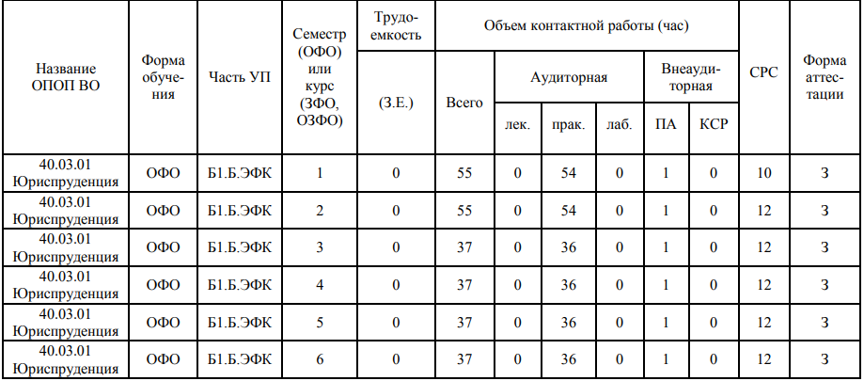

2.2 Тематический план
Разработали Тематический план на период практики для высшего образования в соответствии с требованиями ФГОС и Примерной основной образовательной программы ФГБОУ ВО «ВВГУ»;

Таблица 4 – Примерный Тематический план для высшего образования ФГБОУ ВО «ВВГУ», в группе БЮП-25-1
№ | Название темы | Код результата обучения | Кол-во часов, отведенное на |  |  |  | Форма текущего контроль
№ | Название темы | Код результата обучения | Лек. | Практ. | Лаб. | СРС | Форма текущего контроль
1 | ТБ на занятиях лёгкой атлетикой | РД1, РД2, РД3 | 0 | 4 | 0 | 1 | Контроль физической подготовленности обучающихся
2 | Основы техники спортивной ходьбы | Р  Д2 | 0 | 8 | 0 | 1 | Контроль физической подготовленности обучающихся
3 | Правила соревнований по спортивной ходьбе | РД2 | 0 | 8 | 0 | 1 | Контроль физической подготовленности обучающихся
4 | Основы техники легкоатлетического бега. Бег на короткие дистанции. | РД2 | 0 | 8 | 0 | 1 | Контроль физической подготовленности обучающихся
5 | Основы техники легкоатлетического бега. Бег на средние 0дистанции. | РД2 | 0 | 8 | 0 | 2 | Контроль физической подготовленности обучающихся
6 | Правила соревнований по легкоатлетическому кроссу. | РД2 | 0 | 8 | 0 | 2 | Контроль физической подготовленности обучающихся
7 | ВФСК ГТО в системе физического воспитания населения | РД1, РД2, РД3 | 0 | 10 | 0 | 2 | Контроль физической подготовленности обучающихся

Содержание разделов и тем дисциплины (модуля) для ОФО
1 семестр
Тема 1 Техника безопасности на занятиях легкой атлетикой.
Содержание темы: Основы техники безопасности на занятиях легкой атлетикой в открытых и закрытых спортивных сооружениях. Страховка и помощь при выполнении легкоатлетических упражнений. Предотвращение травматизма.
Формы и методы проведения занятий по теме, применяемые образовательные технологии: Практические занятия.
Виды самостоятельной подготовки студентов по теме: Выполнение физических упражнений в режиме дня.
Тема 2 Основы техники спортивной ходьбы.
Содержание темы: Особенности техники спортивной ходьбы на различные дистанции и по различному покрытию. Подводящие и подготовительные упражнения для освоения техники спортивной ходьбы. Разучивание, повторение и закрепление техники спортивной ходьбы.
Формы и методы проведения занятий по теме, применяемые образовательные технологии: Практические занятия.
Виды самостоятельной подготовки студентов по теме: Выполнение физических упражнений в режиме дня.
Тема 3 Правила соревнования по спортивной ходьбе.
Содержание темы: Правила проведения соревнований по спортивной ходьбе в открытых и закрытых спортивных сооружениях. Судейство соревнований по легкой атлетике. Деятельность судейской коллегии. Подготовка к соревнованиям. Моделирование соревновательной деятельности. Тренировочные и соревновательные нагрузки.
Формы и методы проведения занятий по теме, применяемые образовательные технологии: Практические занятия.
Виды самостоятельной подготовки студентов по теме: Выполнение физических упражнений в режиме дня.
Тема 4 Основы техники легкоатлетического бега. Бег на короткие дистанции.
Содержание темы: Особенности техники бега на короткие дистанции. Низкий старт: техника выполнения, основные команды, подводящие упражнение для освоения техники низкого старта. Подготовительные упражнения для освоения техники бега на короткие дистанции. Разучивание, повторение и закрепление техники бега на короткие дистанции.
Формы и методы проведения занятий по теме, применяемые образовательные технологии: Практические занятия.
Виды самостоятельной подготовки студентов по теме: Выполнение физических упражнений в режиме дня.
Тема 5 Основы техники легкоатлетического бега. Бег на средние дистанции.
Содержание темы: Особенности техники бега на средние дистанции. Высокий старт: техника выполнения, основные команды. Подготовительные упражнения для освоения техники бега на средние дистанции. Разучивание, повторение и закрепление техники бега на средние дистанции.
Формы и методы проведения занятий по теме, применяемые образовательные технологии: Практические занятия.
Виды самостоятельной подготовки студентов по теме: Выполнение физических упражнений в режиме дня.
Тема 6 Правила соревнования по легкоатлетическому бегу.
Содержание темы: Виды легкоатлетических соревнований, правила проведения соревнований по легкой атлетике в открытых и закрытых спортивных сооружениях. Судейство соревнований по легкой атлетике. Деятельность судейской коллегии. Подготовка к соревнованиям. Моделирование соревновательной деятельности. Тренировочные и соревновательные нагрузки.
Формы и методы проведения занятий по теме, применяемые образовательные технологии: Практические занятия.
Виды самостоятельной подготовки студентов по теме: Выполнение физических упражнений в режиме дня.
Тема 7 ВФСК ГТО в системе физического воспитания населения.
Содержание темы: Подготовка и сдача контрольных нормативов 5 и 6 ступени комплекса ВФСК ГТО. Подготовка и сдача контрольных нормативов физической подготовленности.
Формы и методы проведения занятий по теме, применяемые образовательные технологии: Практические занятия.
Виды самостоятельной подготовки студентов по теме: Подготовка к сдаче норм ВФСК ГТО.
2.3 Профессиограмма для ППФП учащихся

Специальность: 40.03.01 Юриспруденция
Профессия: Юрист
- Презентация профессии.
Юрист – одна из самых древних и уважаемых профессий. Предшественниками юристов в древности были жрецы (понтифики), которые толковали закон. Основоположниками права считаются древнегреческие философы: Сократ, Платон, Аристотель. Из религиозных источников мы знаем о том, как мудро судил своих подданных царь Соломон и о знаменитых библейских заповедях, которые и в наше время сохраняют актуальность для граждан цивилизованного общества.
За многотысячелетнюю историю право прочно укоренилось во всех областях жизни людей и является самостоятельной отраслью знаний. В современном сложно организованном мире деятельность юристов приобретает все большее значение в жизни каждого человека.
Юрист – квалифицированный специалист с высшим юридическим образованием по правовым вопросам, юридическим наукам. Юрист компетентен в области толкования и применения законов, обеспечения законности в деятельности государственных органов, предприятий, учреждений, должностных лиц и граждан, вскрытия и установления фактов правонарушений, определения меры ответственности и наказания виновных и оказания населению юридической помощи.
Юристами называют всех служителей закона. В профессии юриста выделено много специальностей, на основании деятельности в различных отраслях права. Адвокат организует защиту обвиняемого в нарушении закона; прокурор готовит материалы по обвинению нарушителя закона; нотариус заверяет документы; юрисконсульт осуществляет правовое обслуживание предприятия и его сотрудников; трудовой и налоговый инспектор осуществляют контроль над соблюдением физическими и юридическими лицами трудового и налогового кодексов.
Преимущества профессии: моральное удовлетворение от практической пользы для общества; юридическая грамотность как основа правовой защищенности; достойная заработная плата.
Ограничения профессии: большая нагрузка на зрение; высокая моральная ответственность; необходимость постоянно совершенствоваться, изучать все новые законы и документы.
- Тип и класс профессии.
Профессия юриста относится к типу: «Человек–Человек», она ориентирована на общение и взаимодействие с людьми. Для этого требуются умения устанавливать и поддерживать деловые контакты, понимать людей, разбираться в человеческих взаимоотношениях, проявлять активность, общительность и контактность, обладать развитыми речевыми способностями и вербальным мышлением, обладать эмоциональной устойчивостью.
Дополнительный тип профессии: «Человек-Знак», поскольку она связана с работой со знаковой информацией: текстами, цифрами, таблицами, схемами. Для этого требуются логические способности, умение сосредотачиваться, интерес к работе с информацией, развитое внимание и усидчивость.
Профессия юриста относится к классу эвристических, она связана с анализом, исследованиями, взаимодействием с другими людьми. Для этого требуется эрудированность, находчивость, оригинальность мышления, стремление к развитию и постоянному обучению.
- Требования к индивидуальным особенностям специалиста.
Для успешной деятельности в качестве юриста необходимо наличие следующих профессионально-важных качеств:
- интерес к общению с другими людьми в сфере обслуживания;
- блестящее владение устной и письменной речью;
- отлично развитое внимание (в том числе внимание к деталям);
- выраженная склонность к работе с информацией;
- склонность к сервисной работе;
- отлично развитая способность к концентрации внимания;
- блестящие логические способности;
- развитые лексические способности;
9) эмоциональная устойчивость.
4. Основными заболеваниями, с которыми юристы могут столкнуться, являются:
1.Психоэмоциональные расстройства:
- Профессиональное выгорание: Состояние эмоционального, умственного и физического истощения из-за хронического стресса.
- Хронический стресс и тревожные расстройства: Вызваны жесткими дедлайнами, состязательным характером работы и высокой ценой ошибки.
- Депрессия: согласно исследованиям, юристы подвержены депрессивным состояниям чаще, чем представители многих других профессий.
- Вторичная травма: Характерна для адвокатов по уголовным или семейным делам, которые постоянно сталкиваются с тяжелыми жизненными ситуациями клиентов.
2. Заболевания опорно-двигательного аппарата (из-за сидячей работы):
- Остеохондроз: особенно шейного и поясничного отделов позвоночника: долгие часы работы за компьютером могут привести к проблемам с позвоночником, суставами и мышцами.
- Грыжи и протрузии межпозвоночных дисков: юристы часто проводят много времени за рабочим столом, что может привести к искривлению осанке и избыточному давлению на позвоночник.
- Синдром запястного канала (туннельный синдром): Боль и онемение в кисти из-за постоянной работы за компьютером.
- Нарушение осанки (сколиоз): постоянное сидение в одной позе без перерывов может способствовать искривлению позвоночника.
- Плоскостопие: юристы нередко носят официальною обувь, которая может быть неудобной или не поддерживать свод стопы должным образом.
3. Сердечно-сосудистые заболевания:
- Гипертония (повышенное давление): Прямое следствие стресса и отсутствия полноценного отдыха.
- Ишемическая болезнь сердца: Риск возрастает при сочетании гиподинамии и нервного перенапряжения.
4. Проблемы с органами зрения:
- Компьютерный зрительный синдром: Сухость глаз, жжение, покраснение и снижение остроты зрения из-за длительной работы с документами и монитором.
5.Заболевания желудочно-кишечного тракта:
- Гастрит и язвенная болезнь: часто возникают из-за нерегулярного питания («перекусы на бегу»), избыточного потребления кофе и влияния стресса на слизистую желудка.
6. Нарушения обмена веществ:
- Метаболический синдром и ожирение: Следствие малоподвижного образа жизни и нарушения режима питания.
- Сахарный диабет II типа: большое количество проведения за рабочим столом приводит к недостатку физической активности, это может способствовать ожирению и инсулинорезистентности, которые являются основными факторами риска развития сахарного диабета II типа.
7. Расстройства сна:
- Бессонница: Сложности с засыпанием из-за «прокручивания» рабочих задач в голове, ночная работа над документами.
5. Рекомендуемые двигательные упражнения для развития профессионально важных качеств и навыков.
Упражнения на развитие:
- Статической выносливости: упор лёжа, присед возле ровной поверхности;
- Общей выносливости: длительная ходьба в умеренном темпе, прыжки на скакалке в умеренном темпе;
- Сердечно-сосудистой системы: из упора лёжа в упор присев, затем прыжок вверх с хлопком руками над головой, бег в умеренном темпе;
- Динамической выносливости организма: прыжки на скакалке, ходьба по лестнице;
- Ловкости (моторики) пальцев: броски теннисного мяча, катание теннисного мяча по полу;
- Координации движений рук: разноимённые круговые движения в плечевом суставе, жонглирование теннисных мячей;
- Силы мышц спины: лёжа на животе руки вверх, подъём туловища и прямых рук, тоже самое и.п. подъём туловища, сгибание рук в локтях (локти смотрят в стороны), разгибание рук;
- Силы мышц пресса: подъём туловища лёжа спине, сед ноги согнуты в коленях и находятся на весу, повороты туловища, руки в замок перед собой;
- Силы мышц ног: приседания, выпады;
- Быстроты двигательных реакций: ловля различных предметов, бег с ускорением по сигналу;
- Остроты зрения: гимнастика для глаз.

6. Профессионально-прикладные виды спорта.
Бадминтон.
Бадминтон, как один из самых динамичных и увлекательных видов спорта, оказывает значительное положительное влияние на здоровье и общее состояние организма. При занятиях бадминтоном происходит активное воздействие на сердечно-сосудистую систему, улучшая кровообращение и способствуя укреплению сердца. Регулярные тренировки способствуют улучшению дыхательной функции организма, повышая легочную выносливость и способность организма насыщать кислородом все системы.
Как форма физической активности, бадминтон способствует укреплению опорно-двигательного аппарата. Увеличивается выносливость мышц, развивается сила и гибкость, благодаря узорно выстроенным движениям и резким сменам положений тела. Быстрые выпады и прыжки, характерные для игры, развивают координацию и силу, делают суставы более подвижными, а сухожилия – эластичными.
Помимо физического укрепления, занятия бадминтоном способствуют развитию и совершенствованию психологических качеств. В игре формируются такие важные черты, как быстрая реакция, концентрация и стратегическое мышление. Игроки учатся быстро принимать решения и адаптироваться к изменяющимся условиям игры, что развивает настойчивость и уверенность в своих силах. Бадминтон также способствует снятию стресса и улучшению настроения, благодаря выделению эндорфинов, что помогает поддерживать высокую работоспособность и позитивный настрой в течение всего дня.
Спортивная гимнастика.
Занятия по гимнастике используются главным образом для развития таких актуальных для инженеров авиационного профиля качеств, как координация движений, ловкость рук, статическая выносливость мышц брюшного пресса. спины, туловища, концентрированное внимание, эмоциональная устойчивость, смелость, решительность.
Ловкость и координация рук развиваются с помощью вольных упражнений, упражнений с предметами, средними и малыми мячами.
Статическая выносливость развивается с помощью силовых динамических и статических упражнений на снарядах и без снарядов, при выполнении которых действуют преимущественно те же мышцы, что и в статических рабочих позах инженера данного профиля. Весьма эффективными для этой цели являются упражнения на специальных силовых тренажерах.
Для формирования эмоциональной устойчивости, решительности, смелости используются различные сложные опорные прыжки через коня, прыжки в глубину, вверх, соскоки с брусьев, колец, перекладины (для мужчин), прыжки на батуте.
Плавание.
На занятиях по плаванию улучшается деятельность сердечно-сосудистой и дыхательной систем, системы терморегуляции, воспитывается общая выносливость, стойкость средствами длительного плавания до 30 минут, повторного проплывания дистанции 50-100 м, ныряния на дальность и в глубину.
Развивается решительность и смелость многократными прыжками в воду со стартовой тумбочки, трамплина, 3 и 5-метровой вышки различными способами.
Спортивные игры. (Баскетбол, волейбол).
Они эффективно содействуют достижению высокого уровня функционирования и надежности нервной, сердечно-сосудистой и мышечной систем, зрительного и слухового анализаторов, а также воспитанию таких необходимых юристу качеств, как общая выносливость, ловкость и координация движений, специфическая ловкость рук, пальцев, быстрота реакции, объем, распределение и переключение внимания, оперативное мышление, эмоциональная устойчивость и инициативность.

Раздел 3. Планы-конспекты занятий по физической культуре
3.1 Планы-конспекты занятий по физической культуре в соответствии с тематическим планом для гр. БЮП-25-1

Разработали за период практики Планы-конспекты занятий по физической культуре в соответствии с требованиями ФГОС и Тематическим планом для учащихся высшего образования БЮП-25-1, согласовали с педагогом по физической культуре, утвердили конспекты занятий у руководителя по практике.
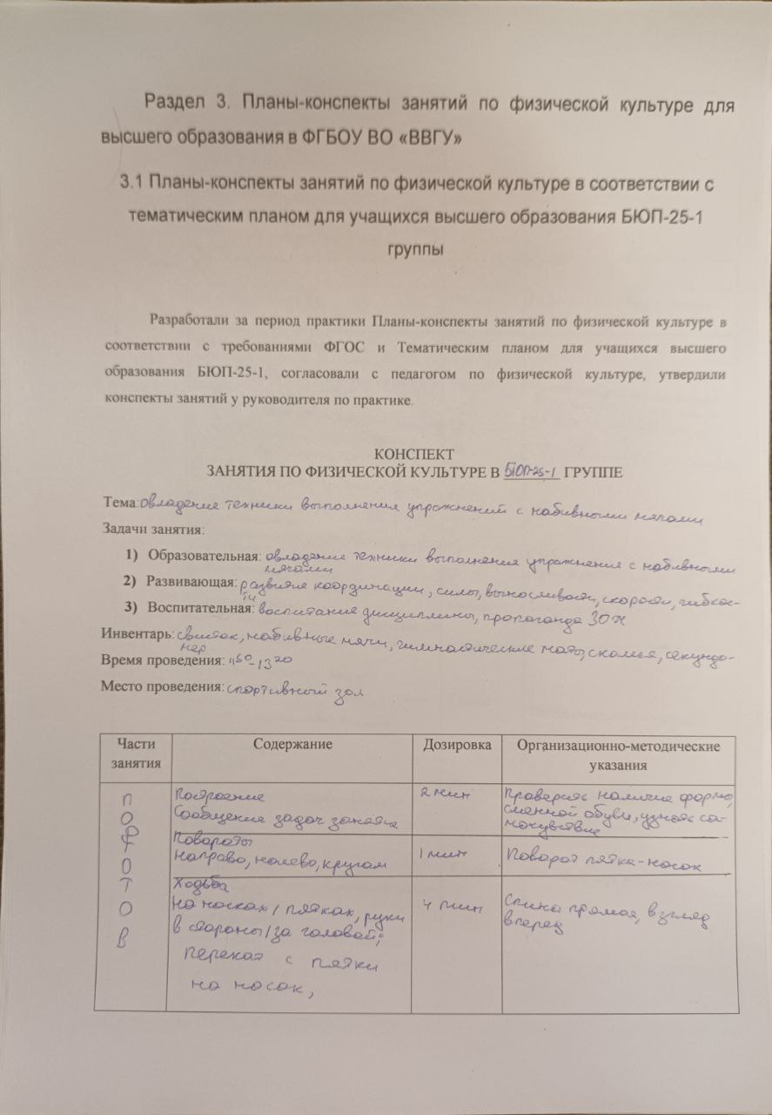
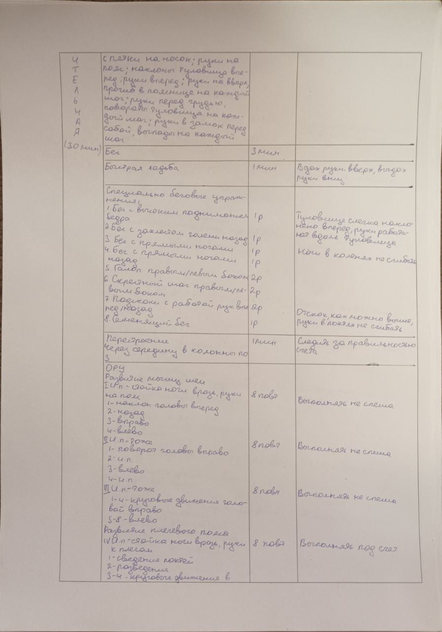

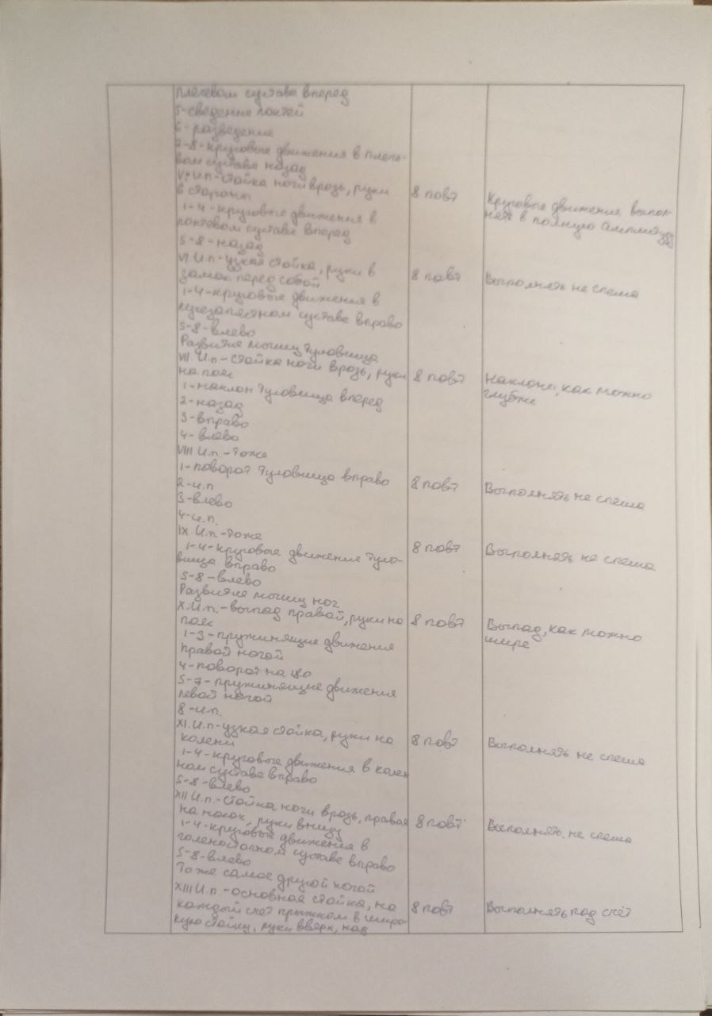
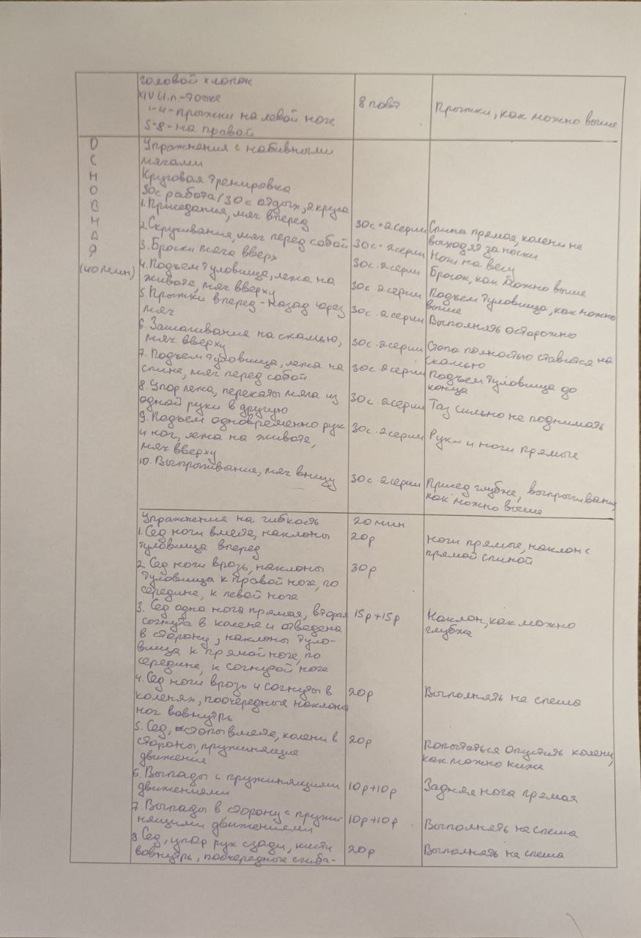
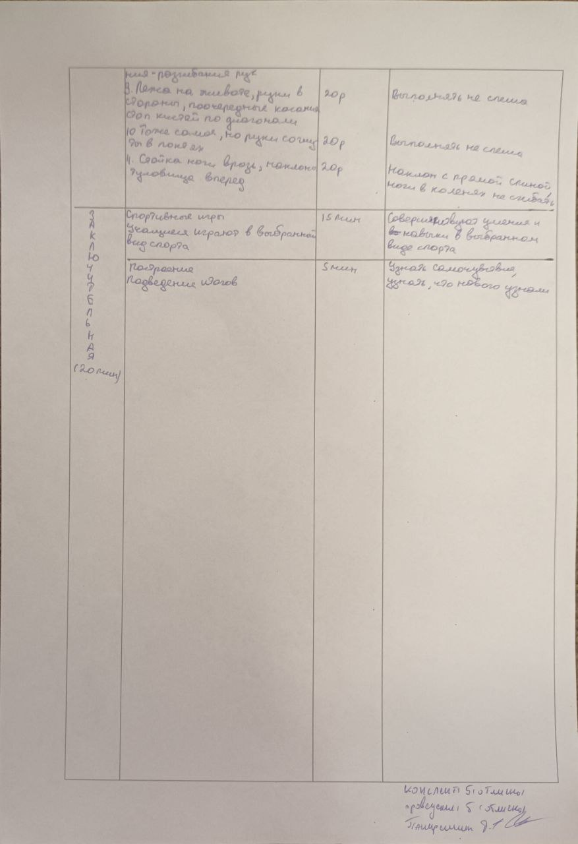
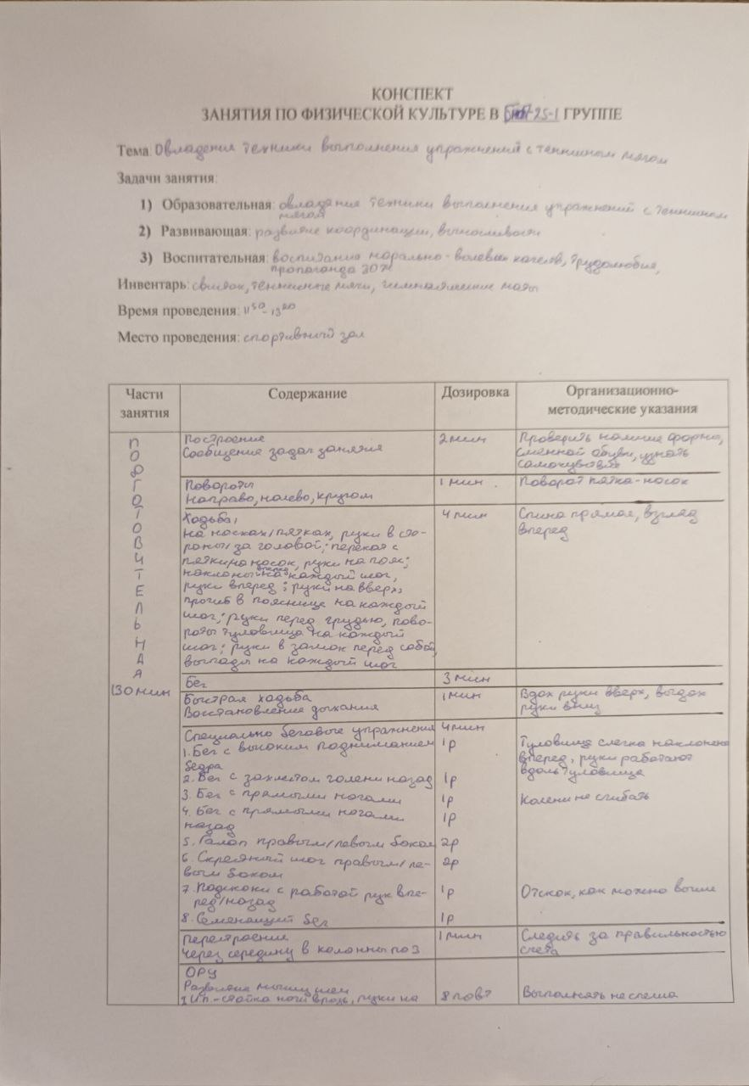
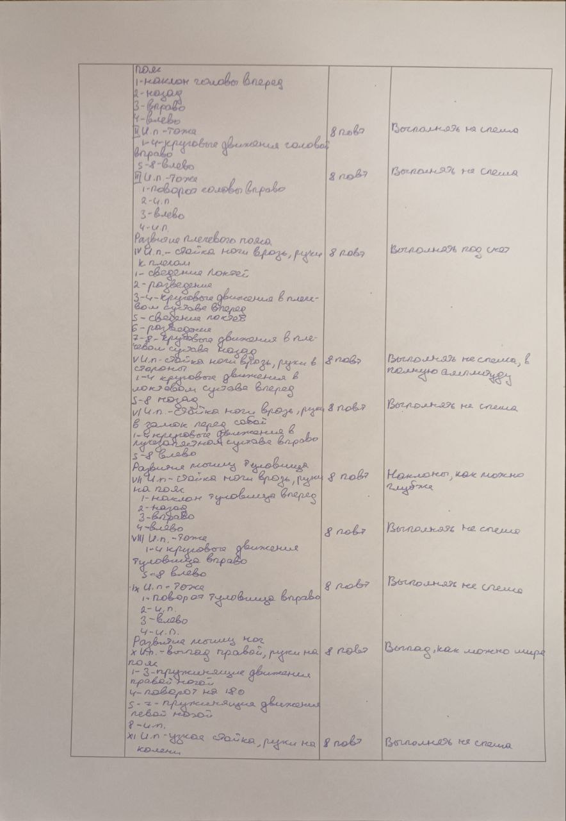
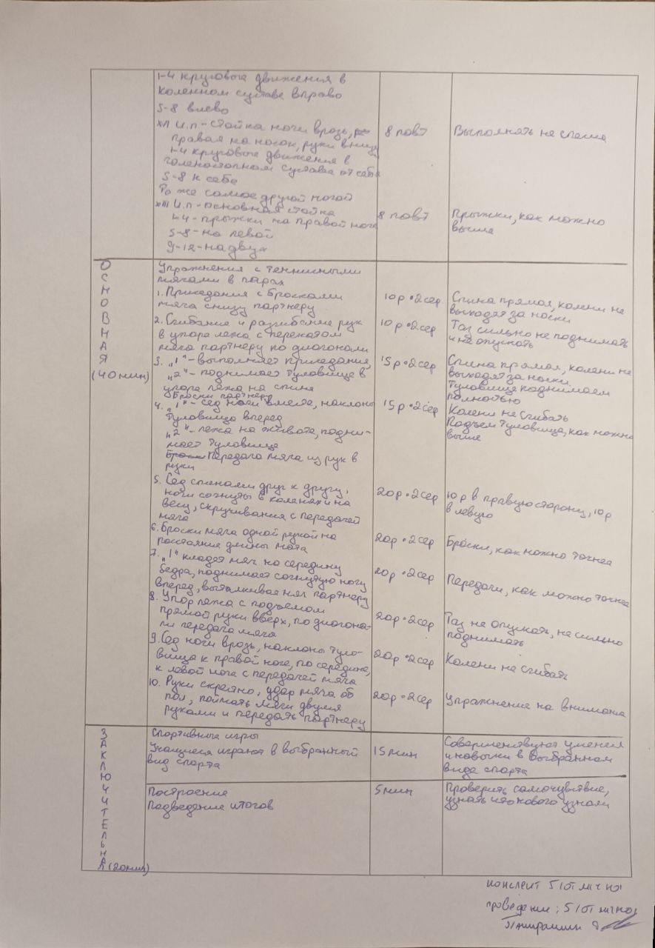
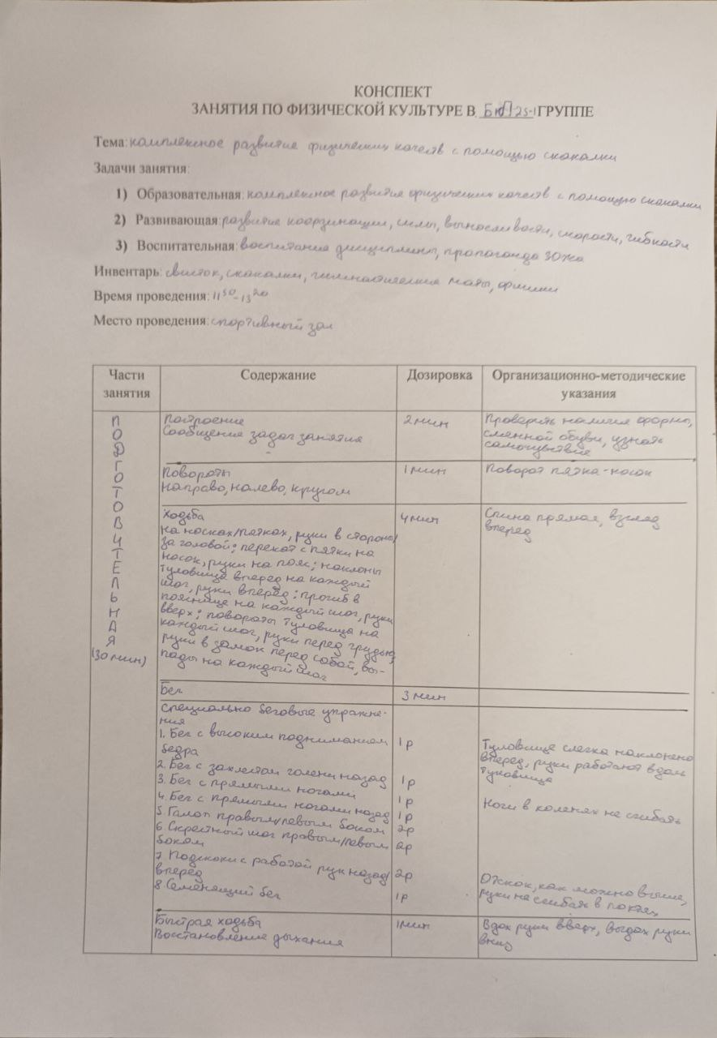
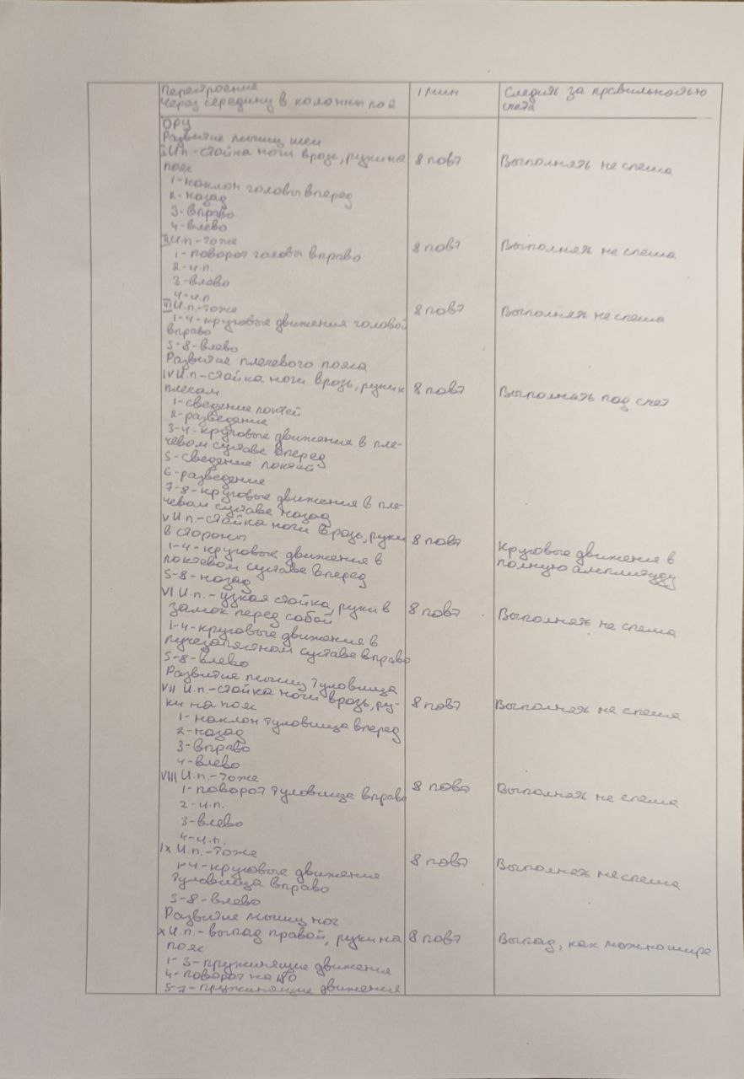
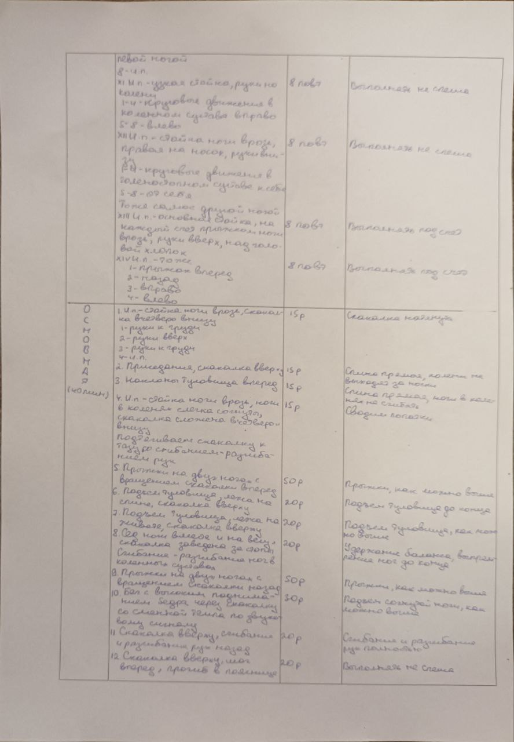
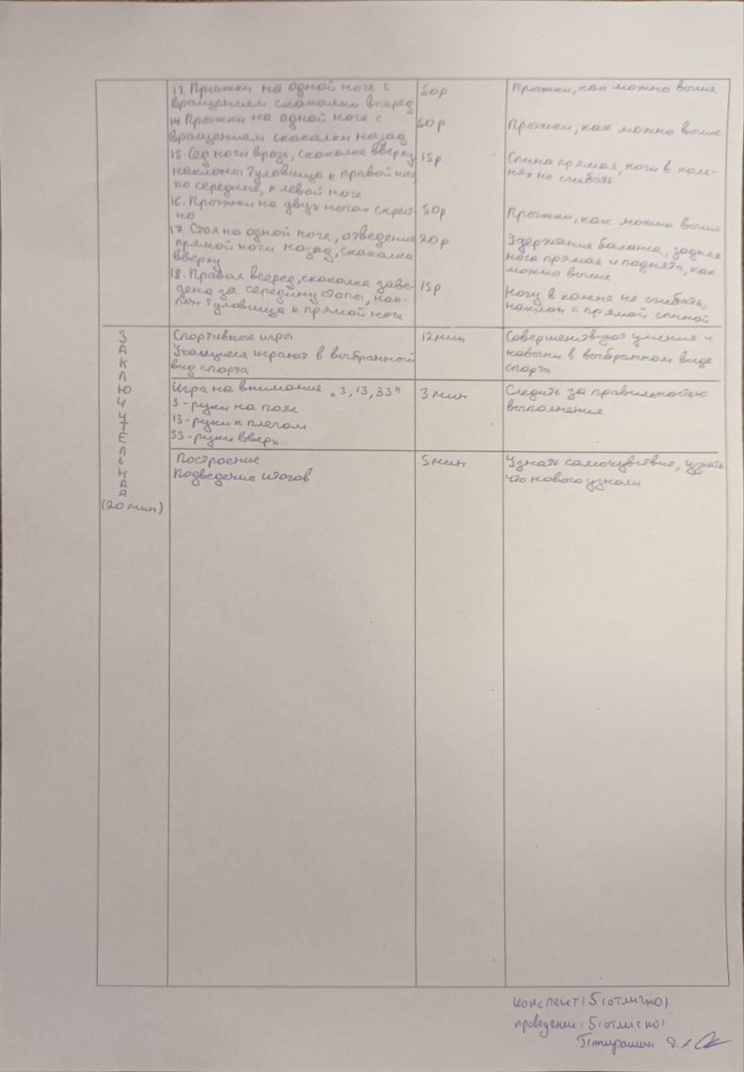
\
3.2 Планы-конспекты по физической культуре в соответствии с профессиограммой для гр. БЮП-25-1

Разработали за период практики Планы-конспекты занятий по физической культуре в соответствии с профессиограммой для учащихся высшего образования для профессионально-прикладной физической подготовки (ППФП) БЮП-25-1 группы, согласовали с педагогом по физической культуре, утвердили конспекты занятий у руководителя по практике.
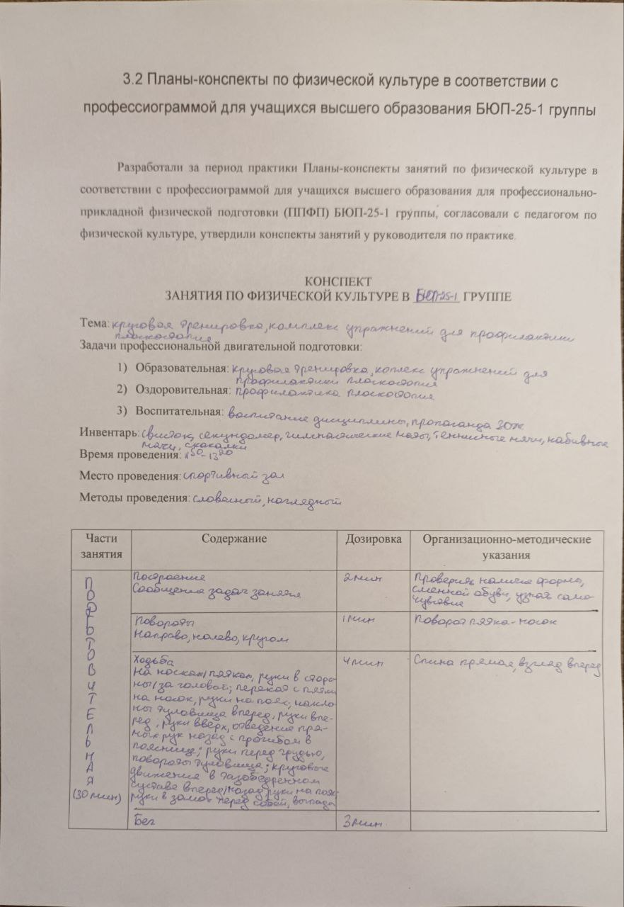
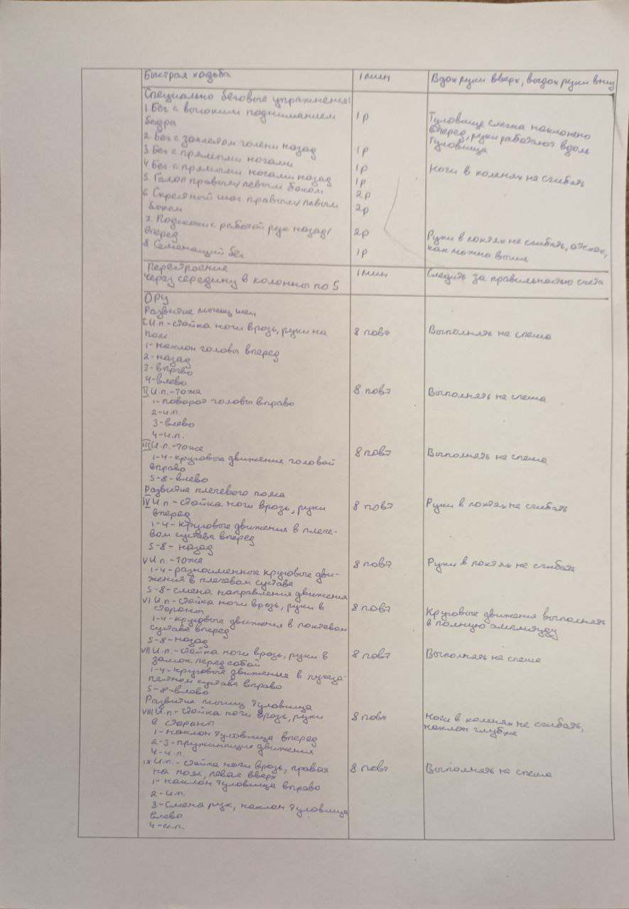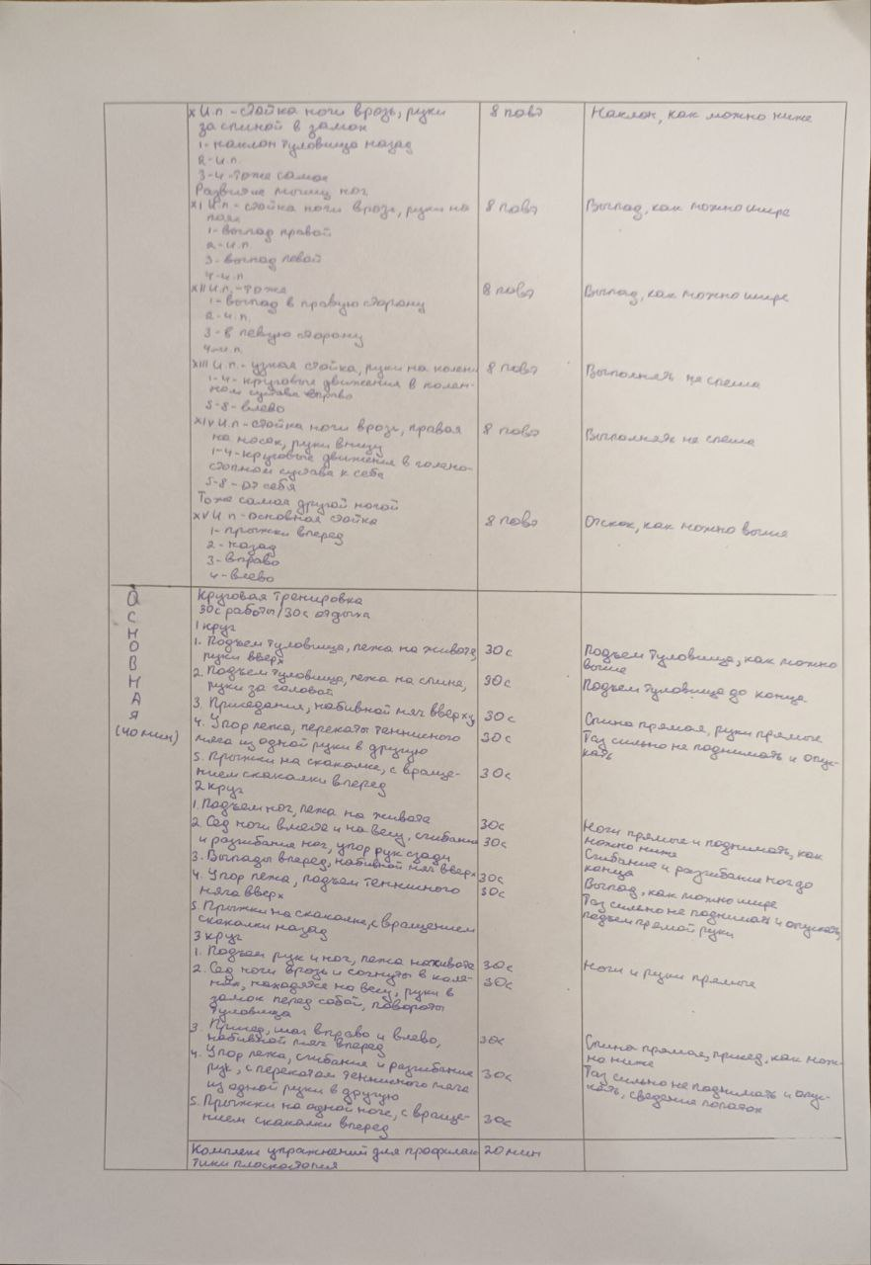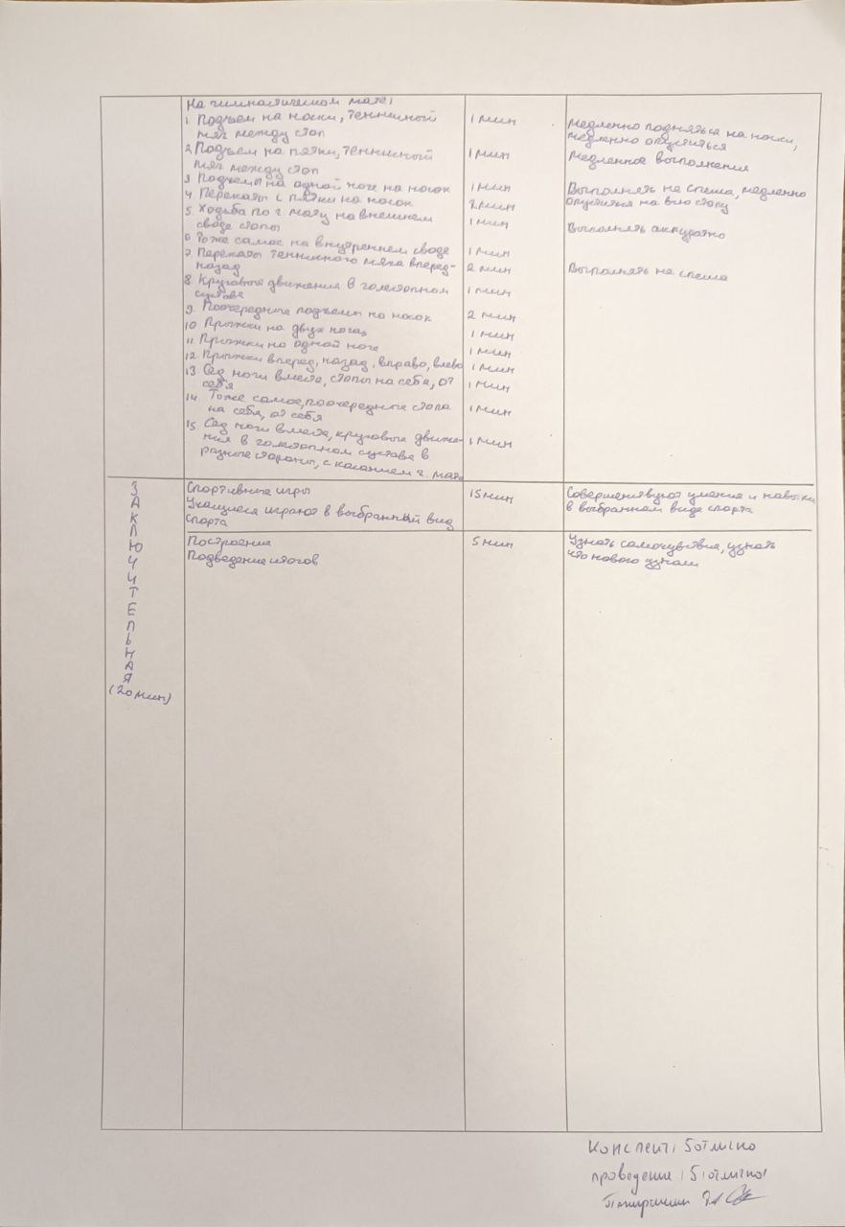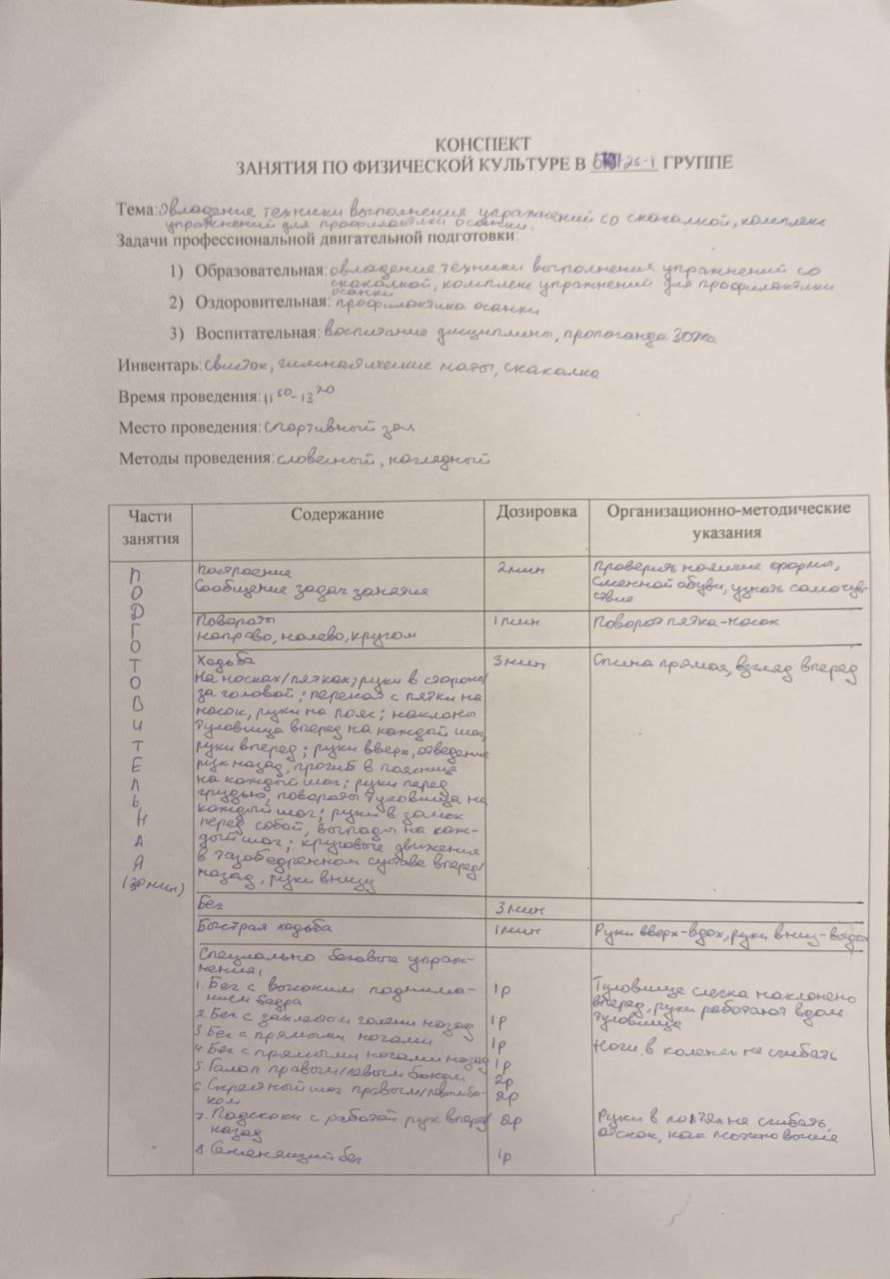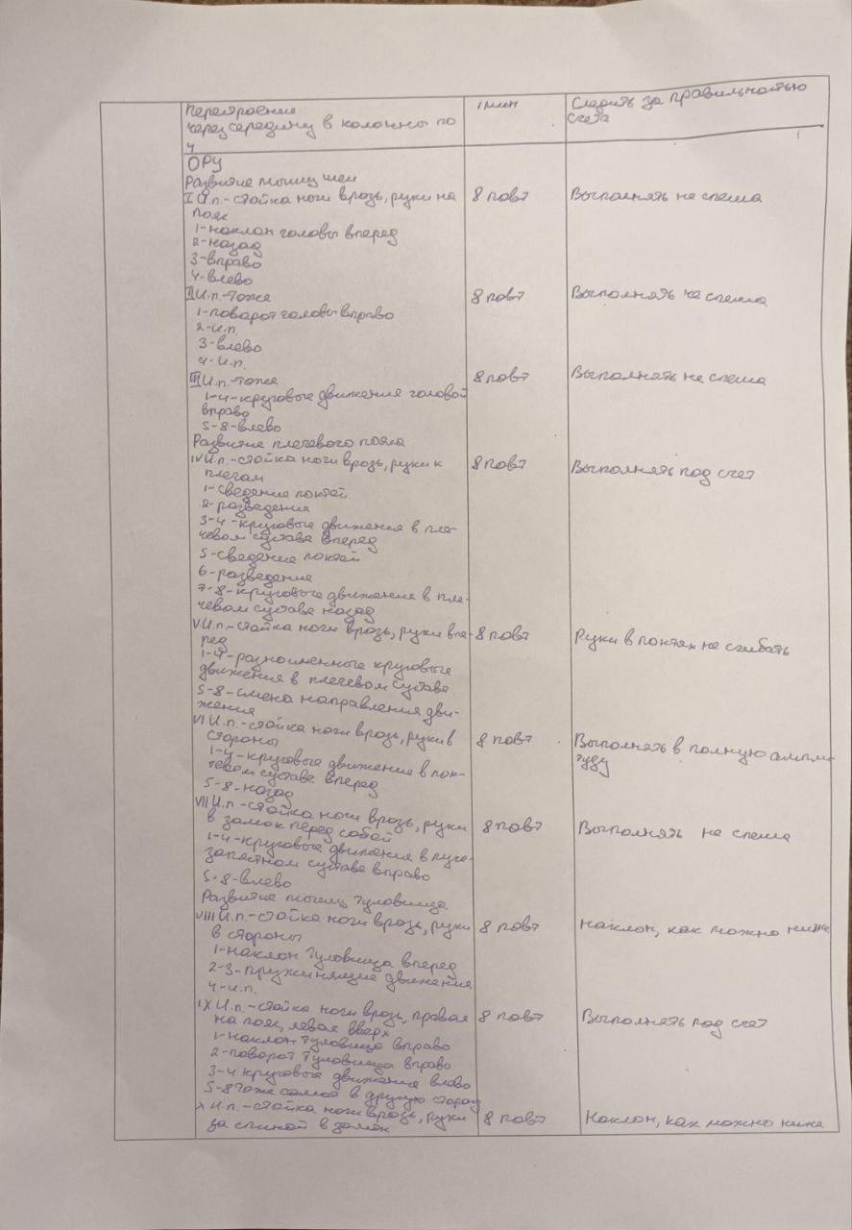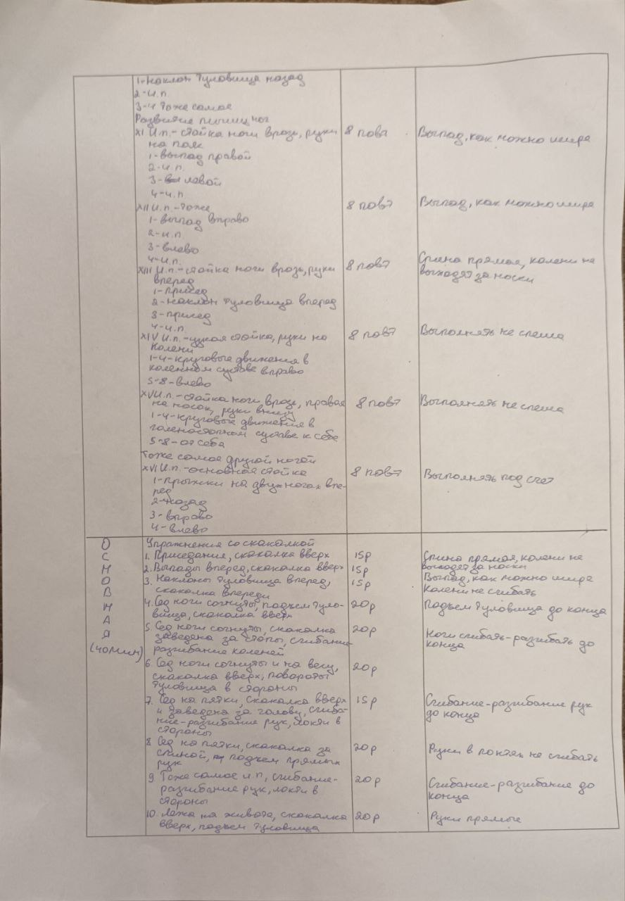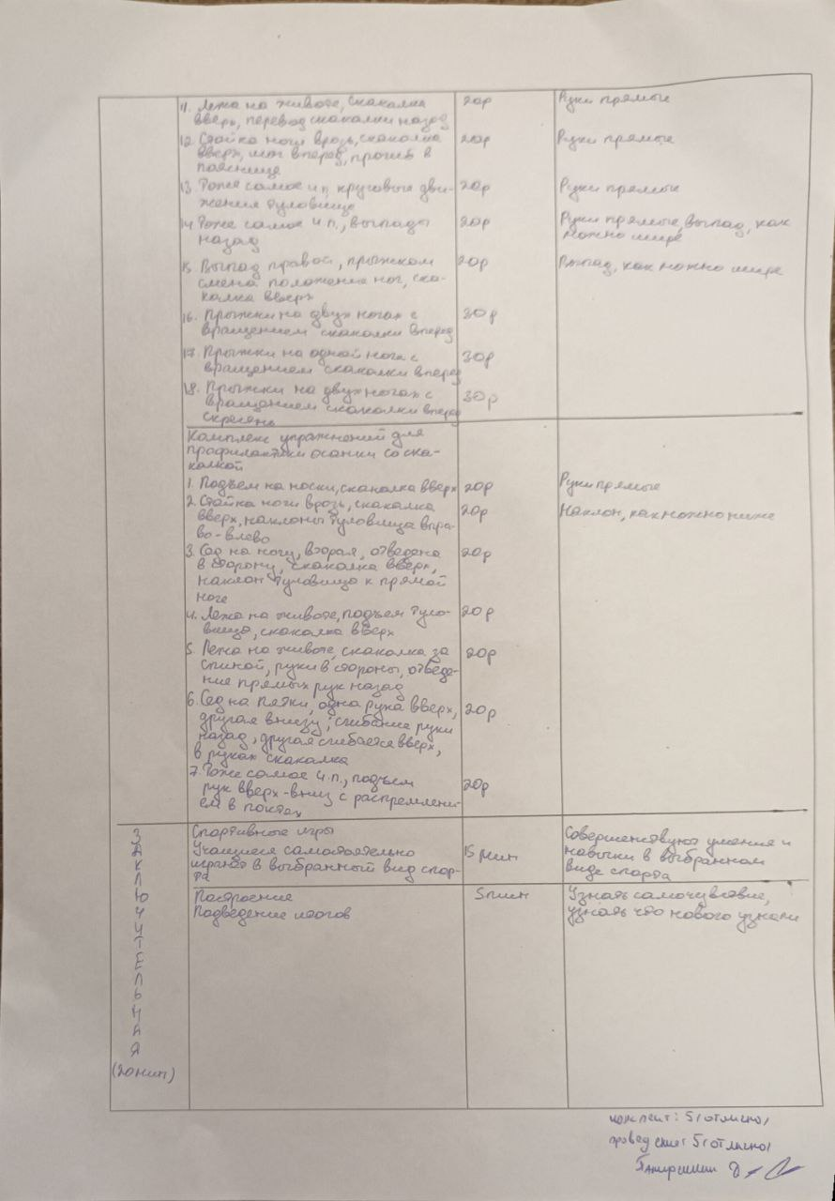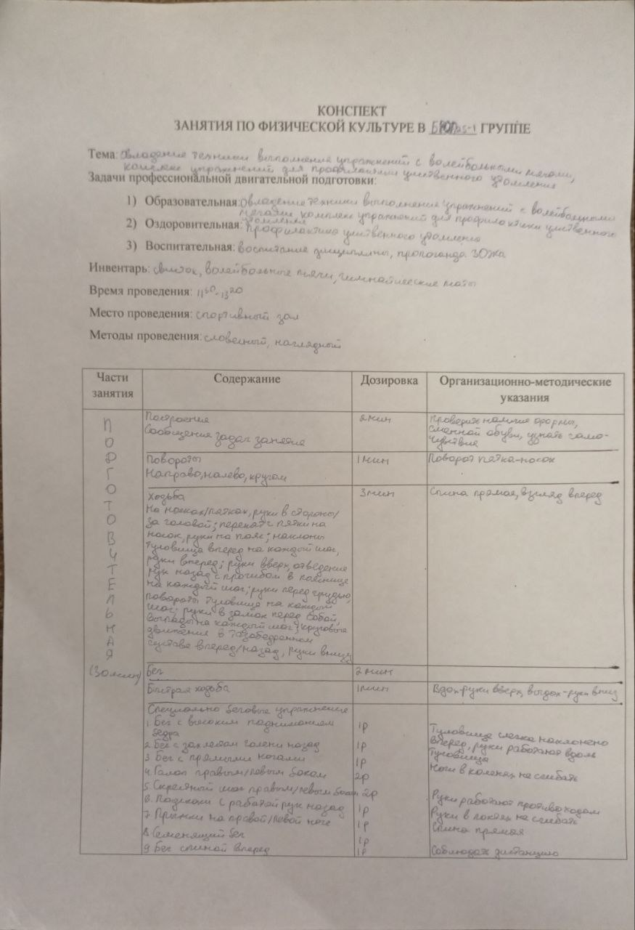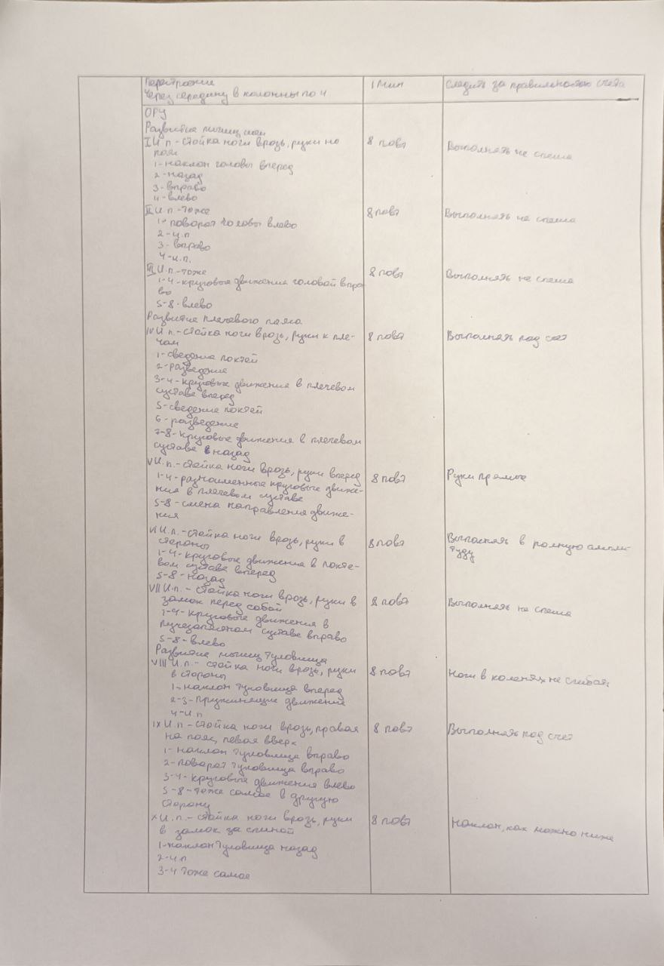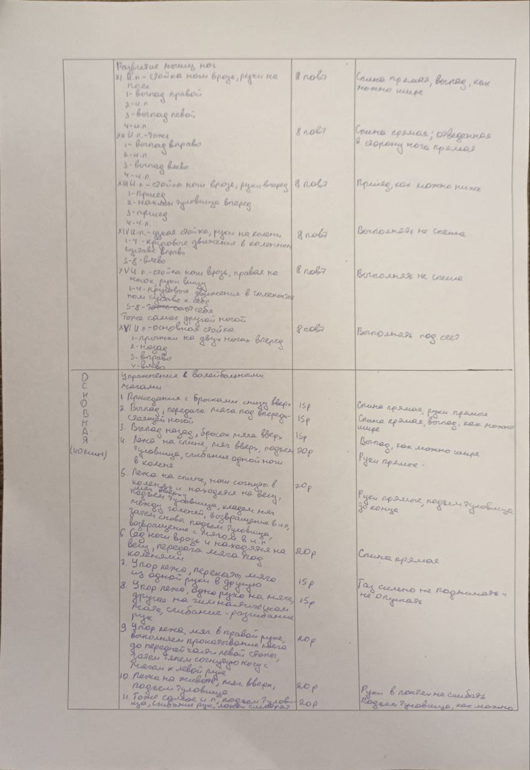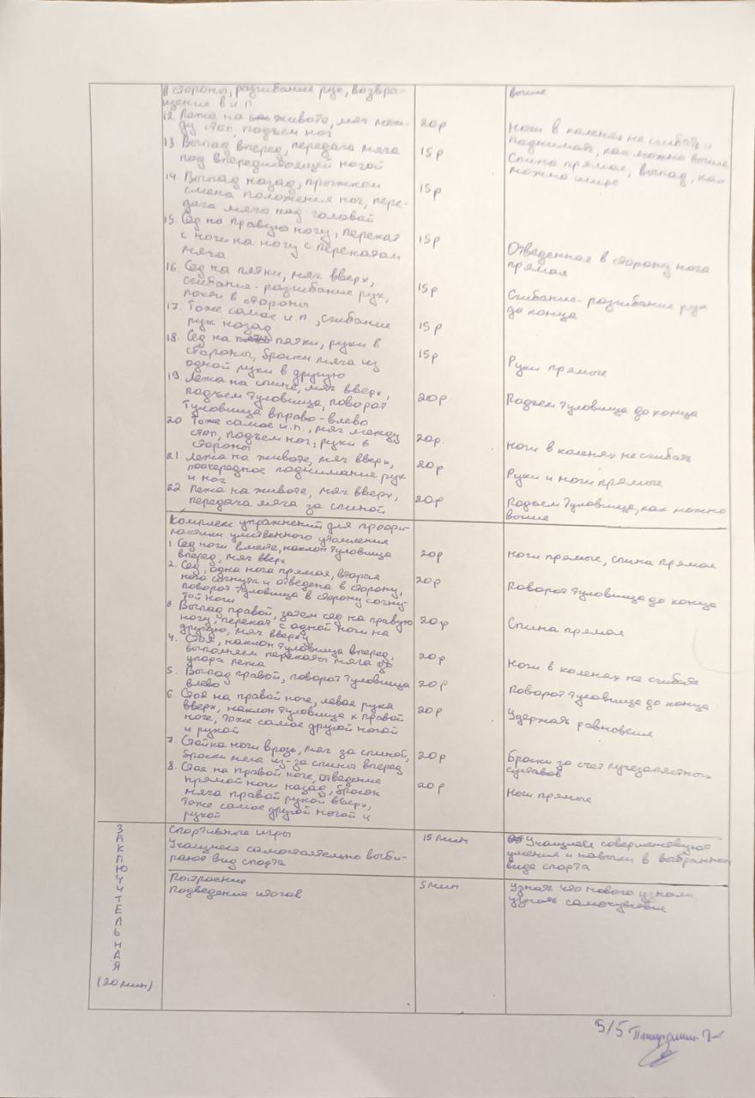
Раздел 4. Результаты профессионально-практической деятельности

Целью профессионально-практической деятельности, в рамках данной учебной деятельности явилось овладение методикой анализа содержания и результата учебных занятий по физической культуре студентов высшего образования ФГБОУ ВО «ВВГУ».
Для реализации поставленной цели были поставлены следующие задачи:
1. Провести педагогический анализ занятия по физической культуре с использованием фото/кино-сьемки в БСТ-25-1, тема занятия «Круговая тренировка».
2. Провести пульсометрию и оценить соответствие нагрузки возрасту, особенностям учащихся: девушки 18-19 лет, ИБ-25-2, ФГБОУ ВО «ВВГУ, тема занятия «Круговая тренировка».
3. Провести педагогическое тестирование (не менее 5 тестов) и определить уровень физической подготовленности у девушек 17 лет, БЮП-25-1, ФГБОУ ВО «ВВГУ. Результаты занести в таблицы (Приложение Б, Г, Д).

4.1 Педагогический анализ занятия по физической культуре
БСТ-25-1 группы

Решение первой задачи мы начали с определения целей, задач, и технической подготовки к процедуре педагогического анализа. Затем был разработан бланк протокола анализа (Приложение А). Далее, нами был проведен педагогический анализ занятия по физической культуре, определен состав учебных заданий в каждой части занятия и дать оценку содержания и проведения занятия в целом и по частям, с учетом деятельности преподавателя и поведения занимающихся, отметить общие организационные моменты, дать характеристику результативности занятия (Таблица 5). Так же, была проведена фотосьемка наиболее значимых фрагментов занятия и даны комментарии к фотоматериалам (Приложение А).

Таблица 5 – Примерный образец протокола педагогического анализа занятия по физической культуре
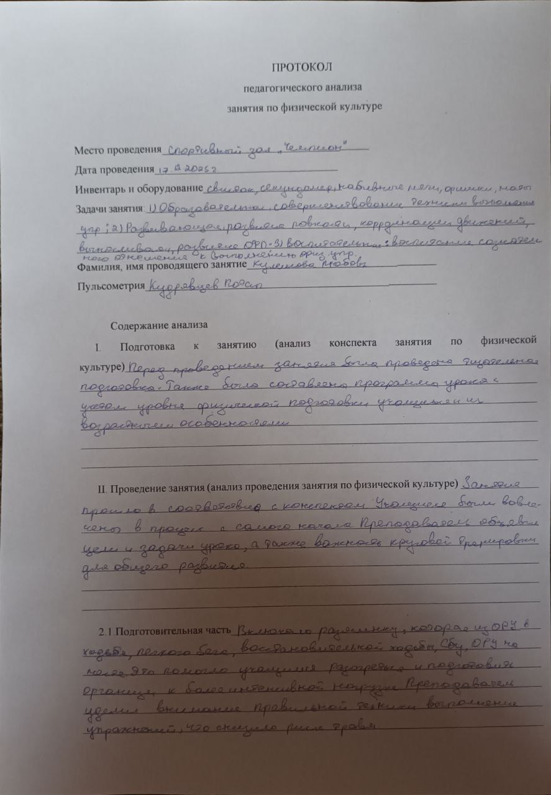
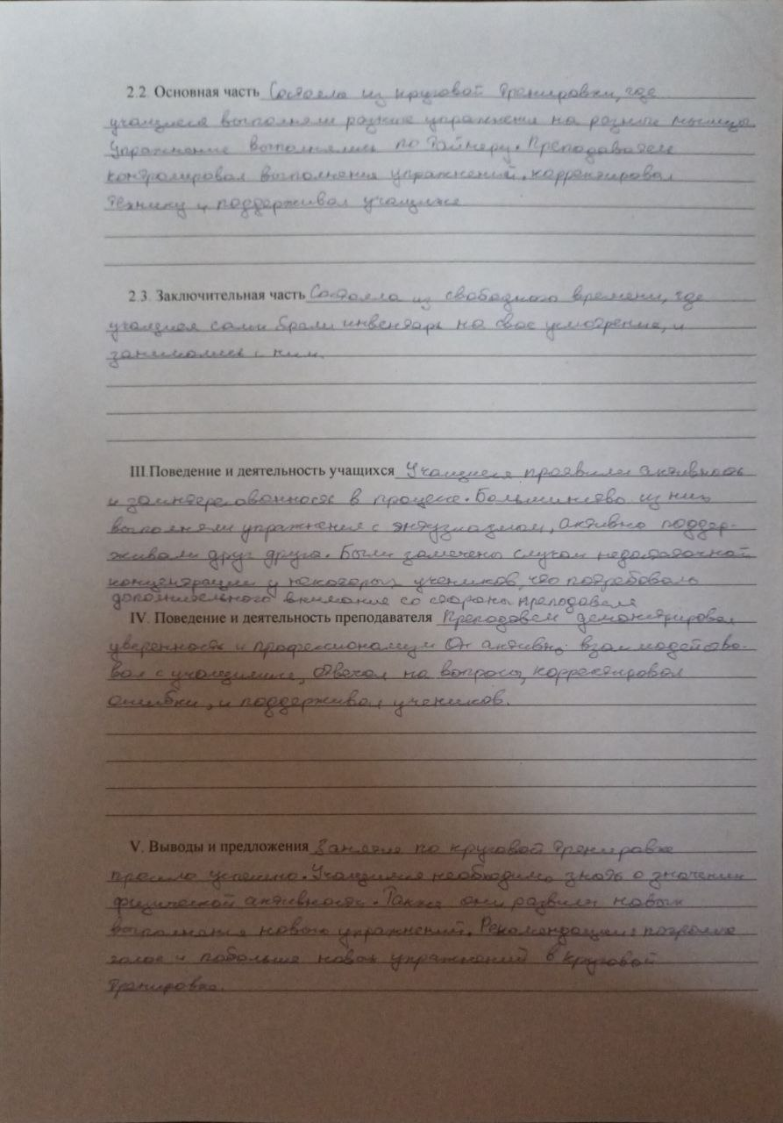
4.2 Проведение пульсометрии на занятии по физической культуре
ИБ-25-2 группы

Решение второй задачи мы начали с определения целей, задач, и технической подготовки к процедуре пульсометрии. Затем был разработан бланк протокола учета пульсовых данных занятия по физической культуре (Приложение Б). Далее, нами была проведена пульсометрия на занятии по физической культуре, определен состав учебных заданий в каждой части занятия и зафиксированы изменения частоты сердечных сокращений занимающегося (Таблица 6) и выполнена графическая интерпретация результатов пульсовых данных (Рисунок 1). Так же, была проведена фотосьемка наиболее значимых фрагментов занятия и даны комментарии к фотоматериалам (Приложение Б).

Таблица 6 – Протокол учета пульсовых данных занятия по физической культуре
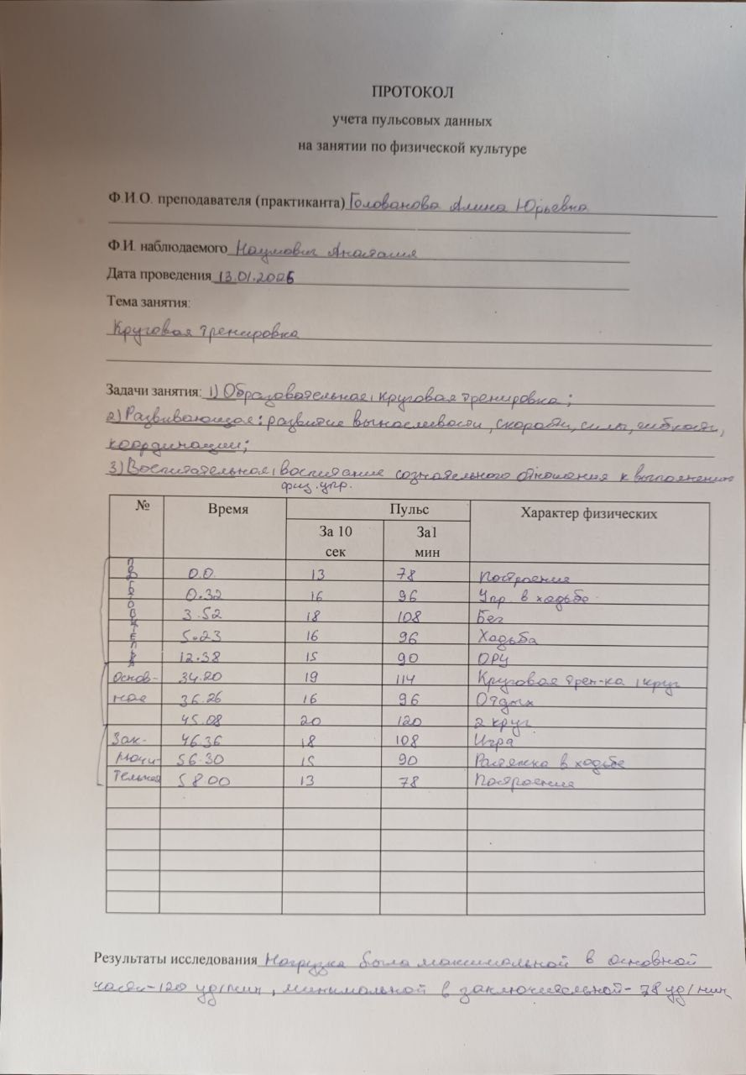
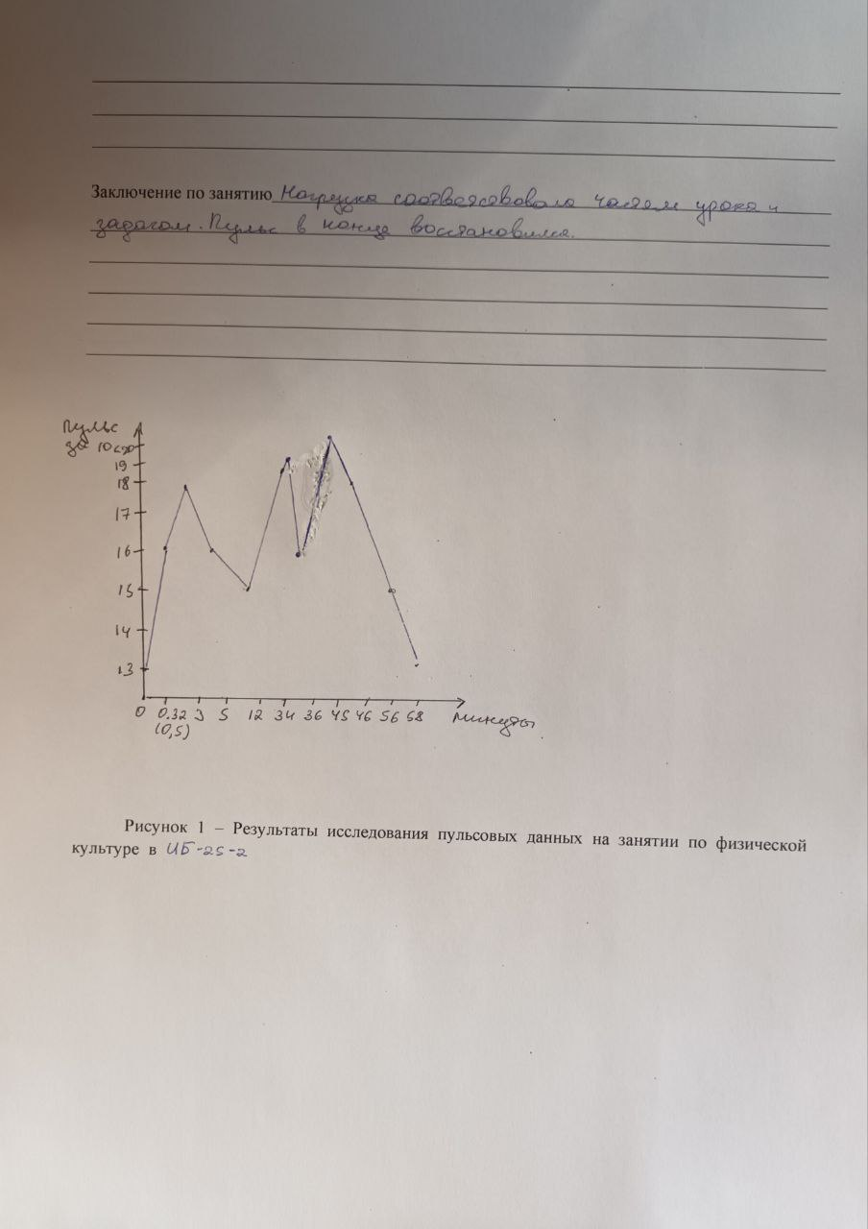
4.3 Диагностика уровня физической подготовленности студентов

Для диагностика уровня физической подготовленности (УФП учащихся среднего профессионального образования мы начали с подготовки к процедуре педагогического тестирования:
Нами были выбраны следующие испытания (тесты):
1. Челночный бег 3х10м
По команде «На старт» тестируемый становится перед стартовой линией, так, чтобы толчковая нога находилась у стартовой линии, а другая была бы отставлена на полшага назад (наступать на стартовую линию запрещено).
По команде «Внимание!», слегка сгибая обе ноги, тестируемый наклоняет корпус вперёд и переносит тяжесть тела на впереди стоящую ногу. Допустимо опираться рукой о землю.
По команде «Марш!» (с одновременным включением секундомера) тестируемый бежит до финишной линии, пересекает ее касается любой частью тела, возвращается к линии старта, пересекает ее любой частью тела и преодолевает последний отрезок финишируя.
2. Прыжок в длину с места.
Прыжок в длину с места толчком двумя ногами выполняется в соответствующем секторе
для прыжков. Место отталкивания должно обеспечивать хорошее сцепление с обувью. Участник принимает исходное положение: ноги на ширине плеч, ступни параллельно, носки ног перед линией отталкивания. Одновременным толчком двух ног выполняется прыжок вперед. Допускаются махи руками. Измерение производится по перпендикулярной прямой от места отталкивания до ближайшего следа, оставленного любой частью тела участника. Участнику предоставляется три попытки. В зачет идет лучший результат. Участник имеет право:
- при подготовке и выполнении прыжка производить маховые движения руками;
- использовать все время (1 минуту), отведенное на подготовку и выполнение прыжка.
3. Сгибание и разгибание рук в упоре лежа на полу.
Отжимания выполняются из исходного положения: упор лёжа на полу, руки на ширине плеч, кисти вперёд, локти разведены не более чем на 45 градусов, плечи, туловище и ноги составляют прямую линию. Стопы упираются в пол без опоры. Судья засчитывает количество правильно выполненных сгибаний и разгибаний рук. Сгибая руки, надо коснуться грудью пола или контактной платформы. Затем, разгибая руки, вернуться в исходное положение. И, зафиксировав его на одну секунду, продолжить выполнение испытания.
4. Наклон вперед из положения стоя на гимнастической скамье.
Наклон вперед из положения стоя с прямыми ногами на гимнастической скамье выполняется из исходного положения: стоя на гимнастической скамье, ноги выпрямлены в коленях, ступни ног расположены параллельно на ширине 10-15 см. Участник выполняет упражнение в спортивной форме, позволяющей судьям определить выпрямление ног в коленях (шорты, леггинсы). При выполнении испытания по команде судьи участник выполняет два предварительных наклона, скользя пальцами рук по линейке измерения. При третьем наклоне участник максимально сгибается и фиксирует результат в течение 2 секунд. Величина гибкости измеряется в сантиметрах. Результат выше уровня гимнастической скамьи определяется знаком « - » , ниже – знаком «+ ».
5. Поднимание туловища из положения лежа на спине.
Поднимание туловища из положения лежа на спине выполняется из исходного положения: лежа на спине, на гимнастическом мате, руки за головой «в замок», лопатки касаются мата, ноги согнуты в коленях под прямым углом, ступни прижаты партнером к полу. Участник выполняет максимальное количество подниманий туловища за 1 минуту, касаясь локтями бедер (коленей), с последующим возвратом в исходное положение. Засчитывается количество правильно выполненных подниманий туловища.
Испытание (теста) выполняется парно. Поочередно один из партнеров выполняет испытание (тест), другой удерживает его ноги за ступни и (или) голени.

Затем был разработан бланк первичного протокола тестирования (Приложение В).
Затем нами была актуализирована «Таблица нормативов уровня физической подготовленности школьников» (по системе «ВФСК ГТО») (Приложение Г).
Далее мы оформили первичный протокол тестирования (Таблица 7) и произвели обработку показателей тестирования УФП методами математической статистики (Таблица 8, 9) и выполнили графическую интерпретацию результатов (Рисунок 2).

Таблица 7 - Первичный протокол тестирования уровня физической подготовленности учащихся БЮП-25-1 группы
ПРОТОКОЛ
Тестирования уровня физической подготовленности учащихся БЮП-25-1группы
Возрастная группа: 17 лет (девушки), 10 чел. испытуемых
Тестирующий: студент группы БПО-22-ФК1 Наумович А.А.
Дата тестирования 15.12.25
№ | Ф.И.О. учащегося | Челночный бег 3х10м (с) |  | Прыжок в длину с места (см) |  | Сгибание, разгибание рук в упоре лежа (кол-во раз) |  | Наклон вперед из положения сед ноги врозь (см) |  | Поднимание туловища из положения лежа на спине (кол-во раз) |  | Средний  УФП
№ | Ф.И.О. учащегося | Пока-  затель | УФП | Пока-затель | УФП | Пока-затель | УФП | Пока-затель | УФП | Пока-  затель | УФП | Средний  УФП
1 | Горбаченко  Милена | 8,8 | Низ | 170 | Сред | 11 | Сред | +17 | Выс | 40 | Сред | Средний
2 | Ковалинская Алина | 7,8 | Выс | 190 | Выс | 17 | Выс | +16 | Выс | 45 | Выс | Высокий
3 | Кулинич Аурелия | 8,6 | Сред | 174 | Сред | 16 | Выс | + 10 | Сред | 44 | Выс | Средний
4 | Осипова Елизавета | 8,5 | Сред | 168 | Низ | 11 | Сред | +11 | Сред | 37 | Сред | Средний
5 | Петрук Диана | 7,9 | Выс | 187 | Выс | 6 | Низ | +18 | Выс | 46 | Выс | Высокий
6 | Рева Дарья | 9,0 | Низ | 165 | Низ | 11 | Сред | +15 | Сред | 38 | Сред | Средний
7 | Рожина Кристина | 8,4 | Сред | 173 | Сред | 13 | Сред | +11 | Сред | 34 | Низ | Средний
8 | Терлецкая Анастасия | 7,5 | Выс | 191 | Выс | 12 | Сред | +19 | Выс | 39 | Сред | Высокий
9 | Чечина Надежда | 8,8 | Сред | 184 | Сред | 14 | Сред | +8 | Низ | 35 | Низ | Средний
10 | Шегеря Полина | 8,0 | Сред | 174 | Сред | 7 | Низ | +10 | Сред | 42 | Сред | Средний
Средний показатель / Средний УФП |  | 8,33 | Сред | 177,6 | Сред | 11,8 | Сред | 13,5 | Сред | 40 | Сред | Средний

Анализируя данные таблицы 7, можно сделать вывод об уровне физической подготовленности учащихся.
В тесте челночный бег 3х10м всего три человека показали высокий результат: Ковалинская Алина (7,8 с), Петрук Диана (7,9 с), Терлецкая Анастасия (7,5 с), что говорит о низком проценте развития скоростных способностей у группы.
В прыжке в длину Ковалинская Алина (190 см), Петрук Диана (187см), Терлецкая Анастасия (191) показали высокий результат.
В тесте сгибание и разгибании рук в упоре лежа преобладает средний уровень результата, однако некоторые учащиеся показали высокий результат: Ковалинская Алина (17 р), Кулинич Аурелия (16р).
В тесте наклон вперед из положения сед ноги врозь выявлено 4 человека с высоким результатом: Горбаченко Милена (+17), Ковалинская Алина (+16), Петрук Диана (+18), Терлецкая Анастасия (+19) данные результаты показывают, что гибкость у данной группы преобладает над другими показателями.
В тесте подъём туловища из положения лёжа на спине выявлено 3 человека с высоким результатом: Ковалинская Алина (45раз), Кулинич Аурелия (44 раз), Терлецкая Анастасия (46 раз).
Таблица 8 - Соотношение количества испытуемых относительно уровня физической подготовленности по видам испытаний в БЮП-25-1 группе
Учащиеся ФГБОУ ВО ВВГУ
Возрастная группа: 17 лет (девушки), 10 чел. испытуемых
Тестирующий: студент группы БПО-22-ФК1 Наумович А.А.
Дата тестирования 15.12.25
 | Тестируемая физическая способность (тест) | Уровни физической подготовленности
 | Тестируемая физическая способность (тест) | Низкий |  | Средний |  | Высокий
 | Тестируемая физическая способность (тест) | Колич. | % | Колич. | % | Колич. | %
1 | Координационные способности  (тест – челночный бег 3х10м (с)) | 2 | 20 | 6 | 60 | 2 | 20
2 | Скоростно-силовые способности  (тест – прыжок в длину с места (см)) | 2 | 20 | 6 | 60 | 2 | 20
3 | Силовая выносливость  (тест – сгибание, разгибание рук в упоре лежа (кол-во раз)) | 1 | 10 | 7 | 70 | 2 | 20
4 | Подвижность в тазобедренном суставе  (тест – наклон вперед из положения сед ноги врозь (см)) | 1 | 10 | 5 | 50 | 4 | 40
5 | Силовая выносливость (тест – поднимание туловища из положения лёжа на спине лежа (кол-во раз)) | 2 | 20 | 5 | 50 | 3 | 30

Делая вывод к данным таблицы 8, можно сказать, что низкий УФП больше всего приходится на скоростные способности (тест – челночный бег 3х10м (с)) и составляет 20%, средний у 60%, высокий у 20% занимающихся.
В тесте на скоростно-силовые способности (тест – прыжок в длину с места (см)), у 20% испытуемых показан высокий уровень физической подготовленности, у 60% - средний, у 20% низкий уровень.
Уровень физической подготовленности у занимающихся в силовой выносливости (тест – сгибание, разгибание рук в упоре лежа (кол-во раз)) распределился следующим образом: высокий - 20%, средний - 70%, низкий - 10%.
В тесте наклон вперед из положения сед ноги врозь (подвижность в тазобедренном суставе) составляет низкий УФП у 10%, средний у 50%, высокий у 40% занимающихся.
В тесте подъём туловища из положения лёжа на спине (силовая выносливость) составляет низкий УФП у 20%, средний у 50%, высокий у 30% занимающихся.

Таблица 9 - Общее соотношение количества испытуемых относительно уровня физической подготовленности
Учащиеся ФГБОУ ВО ВВГУ
Возрастная группа: 17 лет (девушки), 10 чел. испытуемых
Тестирующий: студент группы БПО-22-ФК1 Наумович А.А.
Дата тестирования 15.12.25
Контингент испытуемых | Уровни физической подготовленности
Контингент испытуемых | Низкий |  | Средний |  | Высокий
Девушки  (17 лет) | Колич. | % | Колич. | % | Колич. | %
Девушки  (17 лет) | 0 | 0 | 7 | 70 | 3 | 30

В тестировании приняли участие 10 человек; 10 девушек.
Результаты
Низкий уровень физической подготовленности показали -0%;
Средний УФП у девушек показали – 70%;
Высокий УФП у девушек показали – 30%.

Рисунок 2 – Соотношение количества испытуемых относительно УФП по видам испытаний (%).
В заключении дадим комментарии к результатам педагогического тестирования. Результаты тестирования показали: самые низкие показатели оказались при тестировании силовой выносливости и составили 20% высокий уровень, 70% средний уровень и 10% низкий уровень, самые высокие – при тестировании силовой выносливости ( поднимание туловища) и подвижности в тазобедренном суставе, их процентное содержание- 50% средний уровень, 30% и 40% высокий уровень.

Выводы

1.За время прохождения Производственной педагогической практики (четвертой) мы ознакомились с характеристикой образовательного учреждения и с деятельностью «ФГБОУ ВО «ВВГУ», Академический колледж, г. Владивосток», с помощью изучения официального сайта.
2. Мы ознакомились с документами планирования учебного процесса по физической культуре для студентов, такие как: основная профессиональная образовательная программа (ОПОП) 40.03.01. Юриспруденция и рабочая программа дисциплины (РПД) «Прикладная физическая культура и спорт (виды спорта по выбору студента: Легкая атлетика, Плавание, Гимнастика, Спортивные игры)». А также составили профессиограмму для студентов 40.03.01. Юриспруденция для профессионально-прикладной физической подготовки.
3. На основе разработанных и утвержденных планов-конспектов провели занятия по физической культуре для обучающихся БЮП-25-1 по темам: «Овладение техники выполнения упражнений с набивными мячами», «Овладение техники выполнения упражнений с теннисным мячом», «Комплексное развитие физических качеств с помощью скакалки», «Овладение техники выполнения упражнений с волейбольными мячами», «Круговая тренировка+ комплекс упражнений для профилактики плоскостопия», «Овладение техники выполнения упражнений со скакалкой+ комплекс упражнений для профилактики осанки», «Овладение техники выполнения упражнений с волейбольными мячами+ комплекс упражнений для профилактики умственного утомления», «Овладение техники выполнения упражнений с теннисным мячом+ комплекс для развития мелкой моторики рук».
4. В рамках четверной задачи мы провели:
-педагогический анализ у группы БСТ-25-1 по теме урока: «Круговая тренировка», что позволило нам выяснить – занятие по круговой тренировке прошло успешно, учащиеся ознакомились с новыми упражнениями, а также они развили навык выполнения новых упражнений, рекомендациями для преподавателя были: погроме голос и побольше новых упражнений в круговой тренировке;
- пульсометрию у группы ИБ-25-1 по теме урока: «Круговая тренировка», в результате которой мы выяснили - нагрузка была максимальной в основной части - 120 уд/мин., минимальной в заключительной - 78 уд/мин., это помогло нам сделать вывод, что нагрузка соответствовала частям урока и задачам, пульс в конце занятия восстановился;
- диагностику уровня физической подготовленности гр.БЮП-25-1, что позволило нам выяснить - самые низкие показатели оказались при тестировании силовой выносливости и составили 20% высокий уровень, 70% средний уровень и 10% низкий уровень, самые высокие – при тестировании силовой выносливости (поднимание туловища) и подвижности в тазобедренном суставе, их процентное содержание- 50% средний уровень, 30% и 40% высокий уровень.
5. Оформили отчет и документы практики в печатном и электронном виде и предоставили на защиту в соответствии с установленным требованиями.

Список литературы

1.Владивостокский государственный университет: [сайт]. – Режим доступа: https://www.vvsu.ru/ - Владивосток, 2026. – 14.01.2026
2.Письменский, И. А. Физическая культура : учебник для вузов / И. А. Письменский, Ю. Н. Аллянов. — Москва : Издательство Юрайт, 2025. — 450 с. — (Высшее образование). — ISBN 978-5-534-14056-9. — Текст : электронный // Образовательная платформа Юрайт [сайт]. — URL: https://urait.ru/bcode/560410 (дата обращения: 14.01.2026)
3. Казантинова, Г. М. Физическая культура студента / Г. М. Казантинова, Т. А. Чарова, Л. Б. Андрющенко. — 2-е изд., стер. —: учебное пособие, 2024. — 304 с. c..
4.Колениченко А.К, Энциклопедия педагогических технологий: пособие для учителей/ А.К. Колениченко. – СПб.: КАРО, 2020-136с.
5. Официальный сайт ВФСК ГТО [сайт]. – Режим доступа: https://www.gto.ru/ - Владивосток, 2026. – 14.01.2026

Приложения
ПРИЛОЖЕНИЕ А

ПРОТОКОЛ
педагогического анализа
занятия по физической культуре

Место проведения________________________________
Дата проведения_________________________________
Инвентарь и оборудование_________________________
Задачи занятия:
Фамилия, имя проводящего занятие___________________________
Пульсометрия____________________________________________

Содержание анализа
I. Подготовка к занятию (анализ конспекта занятия по физической культуре)________________ ________________________________________________________
II. Проведение занятия (анализ проведения занятия по физической культуре) ______________ _______________________________________________________
2.1.Подготовительная часть____________________________________________________
2.2. Основная часть_______________________________________
2.3. Заключительная часть__________________________________ ________________________________________________________
III.Поведение и деятельность учащихся____________
IV. Поведение и деятельность преподавателя _____________________
V. Выводы и предложения________________________________________

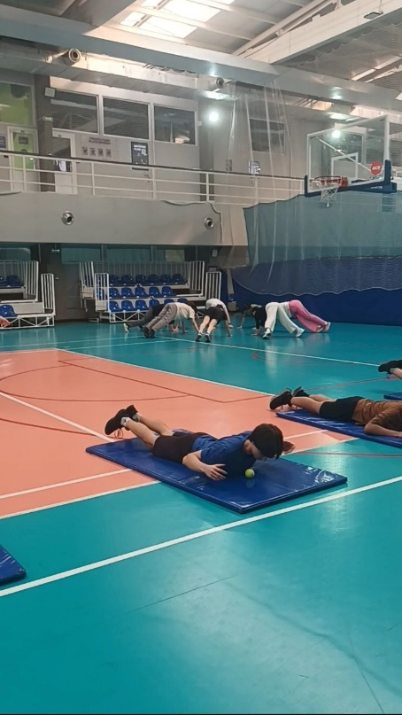
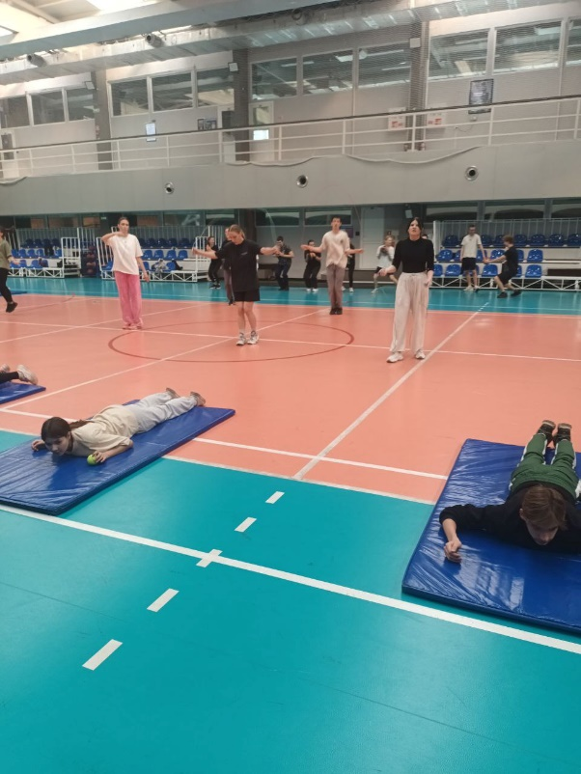
Рис.А.2 – выполнение педагогического анализа на уроке Кулешовой Л.А. по теме урока: «Круговая тренировка» у группы БСТ-25-1. Основная часть урока. Лёжа на животе, подъём туловища с перекатами мяча из одной руки в другую. Прыжки на скакалке. Присед с шагом в правую сторону, шаг в левую сторону.

Рис.А.1 – выполнение педагогического анализа на уроке Кулешовой Л.А. по теме урока: «Круговая тренировка» у группы БСТ-25-1. Основная часть урока. Лёжа на животе, подъём туловища с перекатами мяча из одной руки в другую. Упор лёжа, три шага руками вправо, три влево.

ПРИЛОЖЕНИЕ Б

ПРОТОКОЛ
учета пульсовых данных
на занятии по физической культуре

Ф.И.О. преподавателя (практиканта)
Ф.И. наблюдаемого
Дата проведения
Тема занятия: ____________________________________________________________________________________________________________________________________________________________________________
Задачи занятия:
№ | Время  измерения | Пульс |  | Характер физических  упражнений
 |  | За 10  сек | За1  мин

Результаты исследования
Заключение по занятию

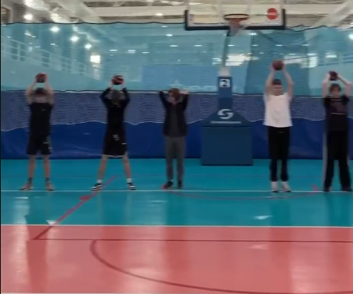
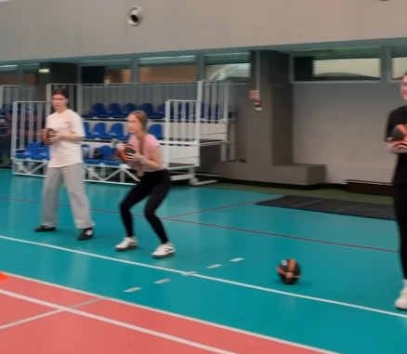
Рис. Б.2 – выполнение пульсометрии
на уроке Головановой А.Ю по
теме урока: «Круговая тренировка» у группы ИБ-25-1. Основная часть урока.
Сгибание- разгибание с баскетбольными мячами назад.

Рис. Б.1 – выполнение пульсометрии
на уроке Головановой А.Ю по
теме урока: «Круговая тренировка» у группы ИБ-25-1. Основная часть урока. Присед, два шага в левую сторону, два в правую с набивными мячами в руках.

ПРИЛОЖЕНИЕ В

Первичный протокол тестирования уровня физической подготовленности учащихся БЮП-25-1 группы
ПРОТОКОЛ
Тестирования уровня физической подготовленности учащихся БЮП-25-1группы
Возрастная группа: 17 лет (девушки), 10 чел. испытуемых
Тестирующий: студент группы БПО-22-ФК1 Наумович А.А.
Дата тестирования 15.12.25
№ | Ф.И.О. учащегося | Челночный бег 3Х10 (с) |  | Прыжок в длину с места (см) |  | Сгибание, разгибание рук в упоре лежа (кол-во раз) |  | Наклон вперед из положения сед ноги врозь (см) |  | Средний УФП
№ | Ф.И.О. учащегося | Пока-затель | УФП | Пока-затель | УФП | Пока-затель | УФП | Пока-затель | УФП | Средний УФП
1
2
3
4
5
6
Средний показатель / Средний УФП

ПРИЛОЖЕНИЕ Г

Нормативы ВФСК ГТО VI СТУПЕНЬ (16-17 лет)
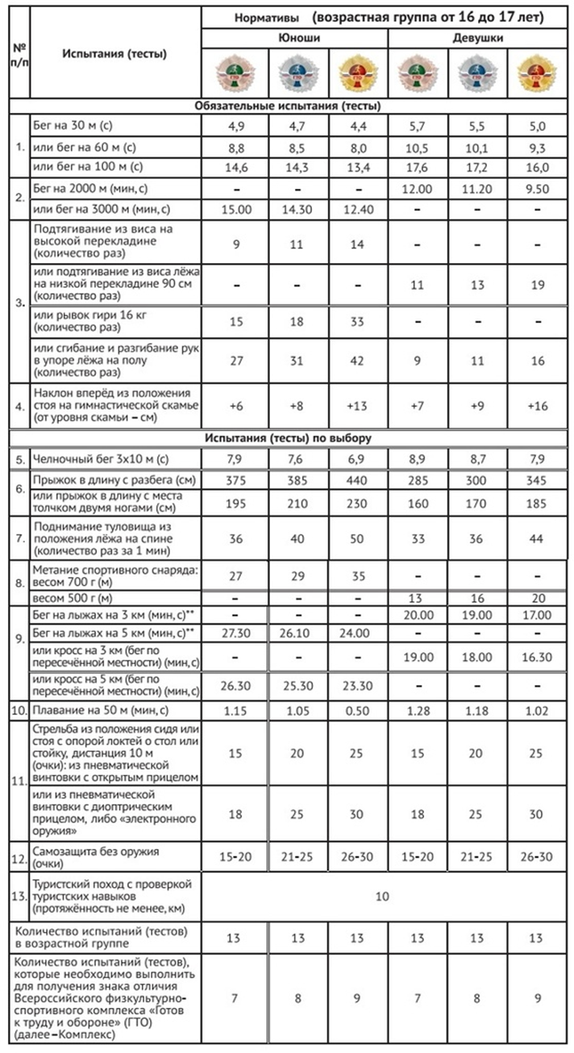
ПРИЛОЖЕНИЕ Д

Таблица 8 - Соотношение количества испытуемых относительно уровня физической подготовленности по видам испытаний в БЮП-25-1 группе
Учащиеся ФГБОУ ВО ВВГУ
Возрастная группа: 17 лет (девушки), 10 чел. испытуемых
Тестирующий: студент группы БПО-22-ФК1 Наумович А.А.
Дата тестирования 15.12.25
 | Тестируемая физическая способность (тест) | Уровни физической подготовленности
 | Тестируемая физическая способность (тест) | Низкий |  | Средний |  | Высокий
 | Тестируемая физическая способность (тест) | Колич. | % | Колич. | % | Колич. | %
1
2
3
4

ПРИЛОЖЕНИЕ Е

Таблица 9 - Общее соотношение количества испытуемых относительно уровня физической подготовленности
Учащиеся ФГБОУ ВО ВВГУ
Возрастная группа: 17 лет (девушки), 10 чел. испытуемых
Тестирующий: студент группы БПО-22-ФК1 Наумович А.А.
Дата тестирования 15.12.25
Контингент испытуемых | Уровни физической подготовленности
Контингент испытуемых | Низкий |  | Средний |  | Высокий
Контингент испытуемых | Колич. | % | Колич. | % | Колич. | %
Девушки
(17 лет)

ПРИЛОЖЕНИЕ Ж
